 | МЕЖМУНИЦИПАЛЬНЫЙ ИНФОРМАЦИОННЫЙ БЮЛЛЕТЕНЬ  БИРОБИДЖАНСКОГО МУНИЦИПАЛЬНОГО РАЙОНА  05 сентября 2024 г. № 180

Приложение к постановлению администрации муниципального образования «Биробиджанский муниципальный район» Еврейской автономной области от 12.07.2024 № 451, размещенным в МИБ Биробиджанского муниципального района № 136 от 12.07.2024, продолжение - начало в № 179 от 05.09.2024

Схема теплоснабжения
Валдгеймского сельского поселения Биробиджанского муниципального района
Еврейской автономной области на период до 2039 года
Обосновывающие материалы
Книга 1 Главы 1-5
Продолжение

Плата за подключение к системе теплоснабжения определяется для каждого потребителя, в отношении которого принято решение о подключении к системе теплоснабжения, исходя из подключаемой тепловой нагрузки. В случае отсутствия технической возможности подключения для каждого потребителя, в том числе застройщика, устанавливается в индивидуальном порядке.
Если для подключения объекта капитального строительства к системе теплоснабжения не требуется проведения мероприятий по увеличению мощности и (или) пропускной способности этой сети, плата за подключение не взимается.
Платы за подключение к системам централизованного теплоснабжения Валдгеймского сельского поселения на 2023 год не установлена.
1.11.4. Описание платы за услуги по поддержанию резервной тепловой мощности, в том числе для социально значимых категорий потребителей
Плата за услуги по поддержанию резервной тепловой мощности устанавливается в случае, если потребитель не потребляет тепловую энергию, но не осуществил отсоединение принадлежащих ему теплопотребляющих установок от тепловой сети в целях сохранения возможности возобновить потребление тепловой энергии при возникновении такой необходимости.
Плата за услуги по поддержанию резервной тепловой мощности подлежит регулированию для отдельных категорий социально значимых потребителей, перечень которых определяется основами ценообразования в сфере теплоснабжения, утвержденными Правительством Российской Федерации, и устанавливается как сумма ставок за поддерживаемую мощность источника тепловой энергии и за поддерживаемую мощность тепловых сетей в объеме, необходимом для возможного обеспечения тепловой нагрузки потребителя.
Для иных категорий потребителей тепловой энергии плата за услуги по поддержанию резервной тепловой мощности не регулируется и устанавливается соглашением сторон.
Плата за услуги по поддержанию резервной тепловой мощности, в том числе для социально значимых категорий потребителей, отсутствует.
1.11.5. Описание динамики предельных уровней цен на тепловую энергию (мощность), поставляемую потребителям, утверждаемых в ценовых зонах теплоснабжения с учетом последних 3 лет
Территории МО «Валдгеймское сельское поселение» не относятся к территориям, на которых установлена ценовая зона теплоснабжения.
1.11.6. Описание средневзвешенного уровня сложившихся за последние 3 года цен на тепловую энергию (мощность), поставляемую единой теплоснабжающей организацией потребителям в ценовых зонах теплоснабжения
Территории МО «Валдгеймское сельское поселение» не относятся к территориям, на которых установлена ценовая зона теплоснабжения.
1.12. Описание существующих технических и технологических проблем в системах теплоснабжения
1.12.1. Описание существующих проблем организации качественного теплоснабжения (перечень причин, приводящих к снижению качества теплоснабжения, включая проблемы в работе теплопотребляющих установок потребителей)
В ходе анализа системы теплоснабжения выявлены следующие основные технические и технологические проблемы:
• высокий процент износа тепловых сетей - доля тепловых сетей с износом 100 % в с. Валдгейм - 56 %, в с. Жёлтый Яр – 25%;
• отсутствует химводоподготовка на источниках тепловой энергии;
• отсутствие приборов учёта у части потребителей тепловой энергии;
1.12.2. Описание существующих проблем организации надежного и безопасного теплоснабжения поселения (перечень причин, приводящих к снижению надежности теплоснабжения, включая проблемы в работе теплопотребляющих установок потребителей)
Основные проблемы организации надежного и безопасного функционирования системы теплоснабжения МО «Валдгеймское сельское поселение»:
• высокий процент износа тепловых сетей, ведущий к повышенной аварийности при передаче тепловой энергии - доля тепловых сетей с износом 100 % в с. Валдгейм - 56 %, в с. Жёлтый Яр – 25%;
• низкий уровень автоматизации котельных и как следствие снижение надежности функционирования источников тепловой энергии;
1.12.3. Описание существующих проблем развития систем теплоснабжения
Большая часть существующей инженерной инфраструктуры создавалась как ведомственные локальные системы теплоснабжения. Зачастую при строительстве объектов не проводились проектно-изыскательские работы, не учитывалась экономическая целесообразность строительства объектов и ресурсоемкость при их эксплуатации. Вопросы текущего периода решались без учета перспективы развития поселений. В результате, сформировавшиеся инженерные системы коммунального комплекса имеют ненормативные показатели по ресурсопотреблению, энергопотерям, повышенные затраты на ремонты и текущее обслуживание, что в свою очередь, влечет за собой, рост стоимости услуг теплоснабжения.
Развитие систем теплоснабжения – стремление максимально реализовать мощность источника тепловой энергии при минимальных затратах, достигнутых путем использования оборудования, имеющего высокий КПД, снижением потерь тепловой энергии, теплоносителя и электроэнергии при транспорте, а также рациональное использование тепловой энергии и теплоносителя.
Недофинансирование отрасли является основной проблемой, препятствующей дальнейшему развитию систем теплоснабжения.
1.12.4. Существующие проблемы надежного и эффективного снабжения топливом действующих систем теплоснабжения
Проблем снабжения топливом действующих систем теплоснабжения не выявлено.
1.12.5. Анализ предписаний надзорных органов об устранении нарушений, влияющих на безопасность и надежность системы теплоснабжения
Предписания надзорных органов об устранении нарушений, влияющих на безопасность и надежность системы теплоснабжения, отсутствуют.
1.13. Экологическая безопасность теплоснабжения
1.13.1. Электронная карта территории с размещением на ней всех существующих объектов теплоснабжения
Электронная карта территории муниципального образования с размещением на ней объектов теплоснабжения реализована на базе ПРК: УПРЗА «Эколог».
Внешний вид карты, используемой для проведения расчетов в части обеспечения экологической безопасности теплоснабжения, представлен на рисунке ниже.
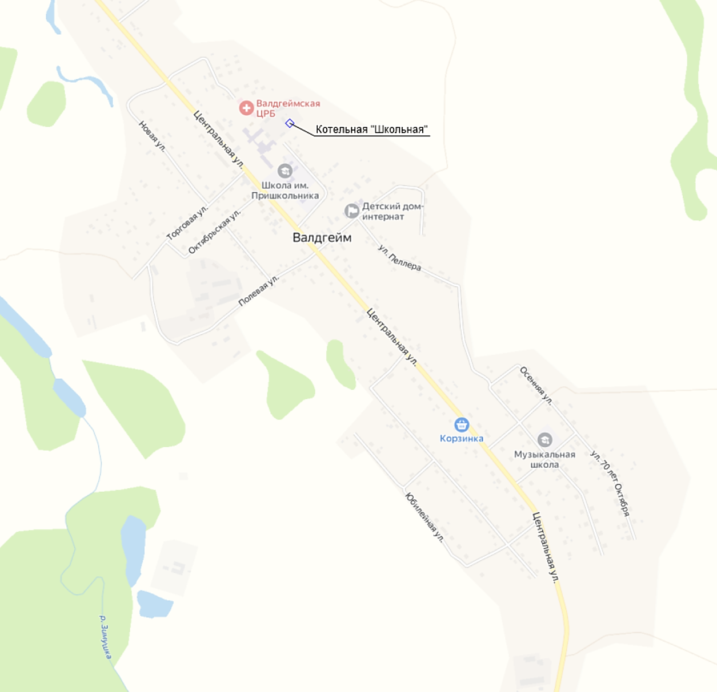
Рисунок 8 Карта размещения объектов на территории с. Валдгейм
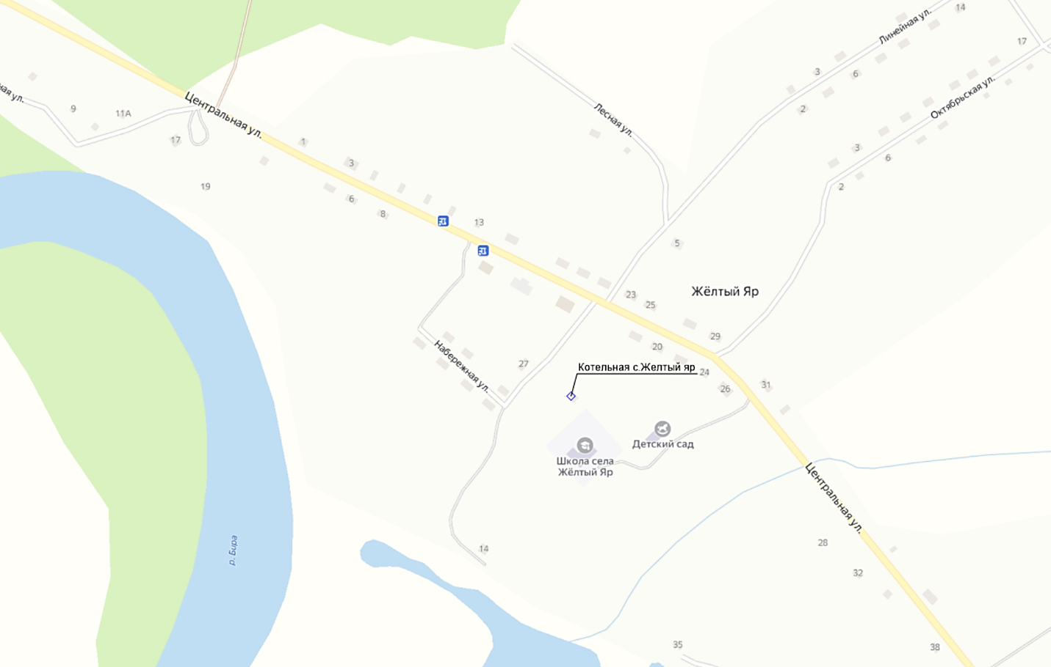
Рисунок 9 Карта размещения объектов на территории с. Желтый Яр
1.13.2. Описание фоновых или сводных расчетов концентраций загрязняющих веществ на территории поселения, городского округа, города федерального значения
Оценка уровня загрязнения атмосферы выражается через концентрацию примеси путем сравнения ее с гигиеническими нормативами. Наиболее распространенными в настоящее время критериями оценки качества природных сред - атмосферного воздуха и вод суши - являются предельно-допустимые концентрации (ПДК) вредных веществ в названных средах. Нормативы ПДК различных веществ, утвержденные Минздравом России, едины для всего государства. В России установлены ПДК для более 600 различных атмосферных примесей (СанПиН 1.2.3685-21).
На территории муниципального образования отсутствуют регулярные наблюдения за загрязнением атмосферного воздуха. В соответствии с временными рекомендациями Федеральной службы по гидрометеорологии и мониторингу окружающей среды на период 2024-2028 гг. возможно использование в качестве оценочного уровня фонового загрязнения значения согласно таблиц ниже.
Таблица 37. Значения фоновых концентраций загрязняющих веществ, мкг/куб.м., в населенных пунктах с различным числом жителей
Численность населения, тыс. чел. | ВВ | SO₂ | NO₂ | NO | CO, мг/куб.м. | Формальдегид | H₂S | БП_{Е}, нг/куб.м. | БП_{А}, нг/куб.м.
От 50 до 100 (вкл.) | 261 | 15 | 63 | 45 | 1,9 | 19 | 2 | 0,9 | 7,0
От 10 до 50 (вкл) | 250 | 17 | 58 | 36 | 1,8 | 21 | 3 | 0,9 | 6,6
10 и менее | 192 | 20 | 43 | 27 | 1,2 | 21 | 2 | 0,75 | 3,3
Таблица 38. Значения фоновых долгопериодных средних концентраций загрязняющих веществ, мкг/куб.м., в населенных пунктах с различным числом жителей
Численность населения, тыс. чел. | ВВ | SO₂ | NO₂ | NO | CO, мг/куб.м. | Формальдегид | H₂S | БП_{Е}, нг/куб.м. | БП_{А}, нг/куб.м.
От 50 до 100 (вкл.) | 95 | 5 | 28 | 18 | 0,9 | 7 | 1 | 0,4 | 2,6
От 10 до 50 (вкл) | 94 | 6 | 25 | 13 | 0,9 | 8 | 1 | 0,4 | 3,0
10 и менее | 70 | 9 | 21 | 12 | 0,7 | 8 | 1 | 0,4 | 1,3
С учетом численности населения муниципального образования менее 10 тыс. чел. в качестве фоновых концентраций загрязняющих веществ принимаются соответствующие значения таблиц. В отношении показателя загрязнения бенз(а)пиреном принимаются значения, соответствующие столбцу БПА, в соответствии с территориальным расположением муниципального образования в Азиатской части России.
1.13.3. Описание характеристик и объемов сжигаемых видов топлив на каждом объекте теплоснабжении в соответствии с частью 8 главы 1 требований к схемам
На котельных муниципального образования проектным и фактическим основным топливом является уголь преимущественно марки 2БР. Резервным топливом также является преимущесственно уголь марки 2БР.
Сводная информация о применяемом основном и резервном топливе, а также объемы его потребления приведены в таблице ниже.
Таблица 39. Объемы затраченного топлива на котельных муниципального образования
№ п/п | Наименование источника тепловой энергии | Основное топливо | Резервное топливо | Выработка тепловой энергии, тыс. Гкал | Расход условного топлива, т.у.т. | Расход натурального топлива / ед. измерения
1 | Котельная «Школьная» с. Валдгейм | уголь | уголь | 4468,8 | 1087,60 | 2044,54
2 | Котельная с. Жёлтый Яр | уголь | уголь | 450,5 | 120,42 | 230,40
1.13.4. Описание технических характеристик котлоагрегатов в соответствии с частью 2 главы 1 требований к схемам, с добавлением описания технических характеристик дымовых труб и устройств очистки продуктов сгорания от вредных выбросов
Описание технических характеристик котлоагрегатов представлено в составе раздела 1.2 настоящего документа. Сведения о характеристиках дымовых труб и уходящих газов приведены в разрезе источников тепловой энергии и представлены в таблице ниже.
Устройства очистки продуктов сгорания на источниках тепловой энергии на территории муниципального образования отсутствуют.
Таблица 40. Характеристики дымовых труб и уходящих газов в разрезе источников тепловой энергии муниципального образования
№ ист. | Наименование источника | Высота дымовой трубы (источника выбросов), м | Диаметр устья, м | Темп. уход. газов, °С
1 | Котельная "Школьная" | 22 | 1 | 140
2 | Котельная с.Желтый Яр | 15 | 0,5 | 200
1.13.5. Описание валовых и максимальных разовых выбросов загрязняющих веществ в атмосферный воздух на каждом источнике тепловой энергии (мощности), включая двуокись серы, окись углерода, оксиды азота, бенз(а)пирен, мазутную золу в пересчете на ванадий, твердые частицы
Описание валовых и максимальных разовых выбросов загрязняющих веществ в атмосферный воздух на источниках тепловой энергии муниципального образования сформировано на основании предоставленных данных об объемах выбросов, фактически потребленного топлива и режимов работы энергоисточников за базовый период настоящей схемы теплоснабжения. Результаты представлены в таблице ниже.
Таблица 41. Валовые и максимальные разовые выбросы от ИЗАВ на территории муниципального образования
Наименование | Максимальный разовый выброс, г/с | Валовый выброс, т/г
Котельная "Школьная"
Азота диоксид (Двуокись азота; пероксид азота) | 0,94 | 6,77
Азот (II) оксид (Азот монооксид) | 0,15 | 1,11
Углерод (Пигмент черный) | 0,38 | 10,95
Сера диоксид | 0,36 | 1,32
Углерода оксид (Углерод окись; углерод моноокись; угарный газ) | 4,92 | 37,34
Бенз/а/пирен | 6,99E-06 | 2,00E-04
Пыль неорганическая >70% SiO2 | 1,02 | 20,51
Котельная с.Желтый Яр
Азота диоксид (Двуокись азота; пероксид азота) | 0,06 | 0,52
Азот (II) оксид (Азот монооксид) | 8,79E-03 | 0,08
Углерод (Пигмент черный) | 0,03 | 0,68
Сера диоксид | 0,02 | 0,09
Углерода оксид (Углерод окись; углерод моноокись; угарный газ) | 0,32 | 2,43
Бенз/а/пирен | 7,43E-07 | 1,57E-05
Пыль неорганическая >70% SiO2 | 0,07 | 0,93
1.13.6. Описание результатов расчетов средних за год концентраций вредных (загрязняющих) веществ в приземном слое атмосферного воздуха от объектов теплоснабжения
Результаты расчетов средних за год концентраций вредных (загрязняющих) веществ в приземном слое атмосферного воздуха от объектов теплоснабжения на территории с. Валдгейм представлены на рисунках ниже. Результаты расчетов на территории с. Желтый Яр не приводятся из-за величины малости.
Превышения ПДКсг по результатам расчетов не зафиксированы.
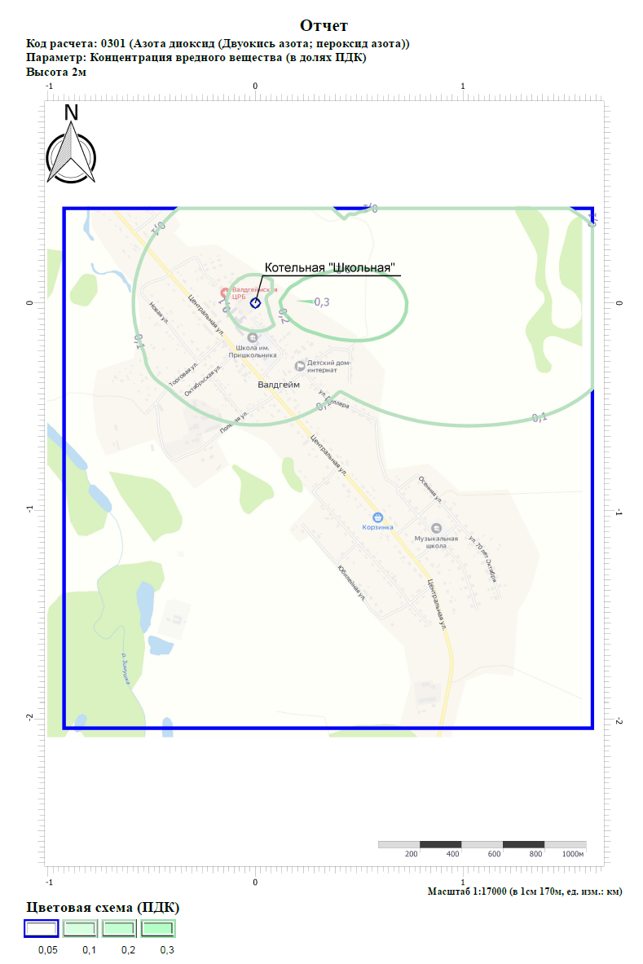
Рисунок 10 Результаты расчета среднегодовых концентраций диоксида азота
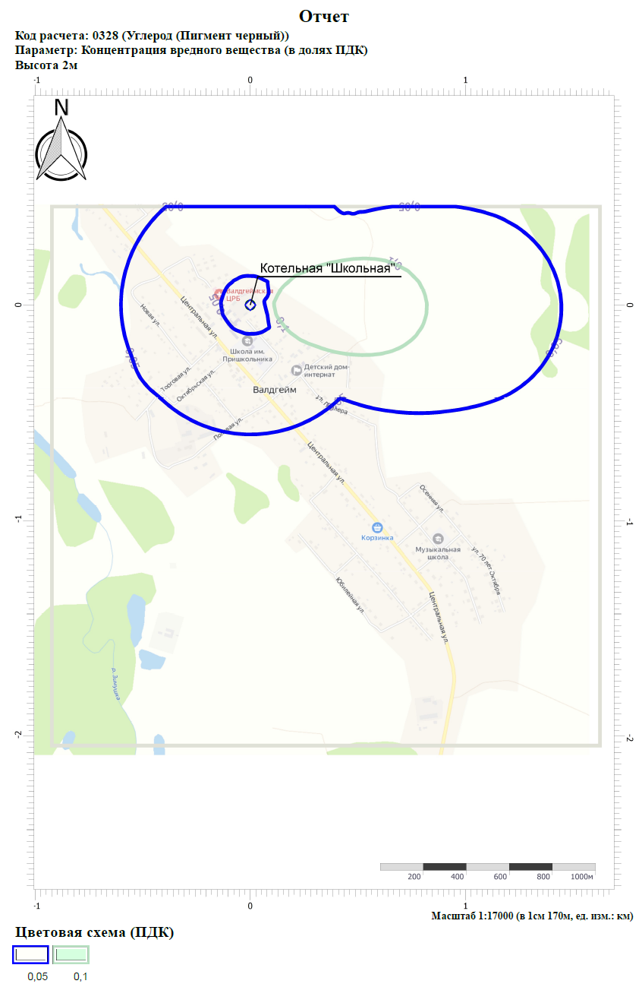
Рисунок 11 Результаты расчета среднегодовых концентраций углерода (пигмент)
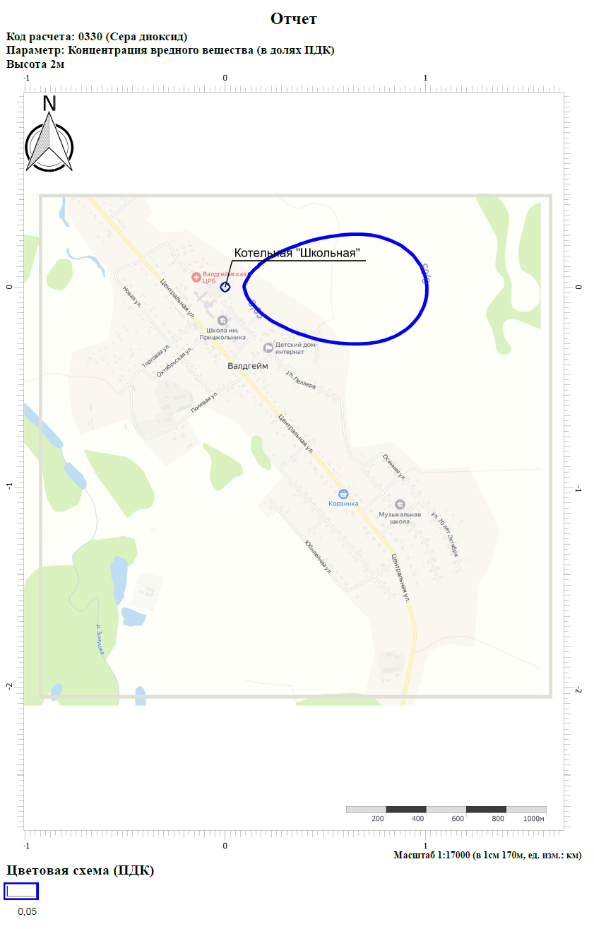
Рисунок 12 Результаты расчета среднегодовых концентраций диоксида серы
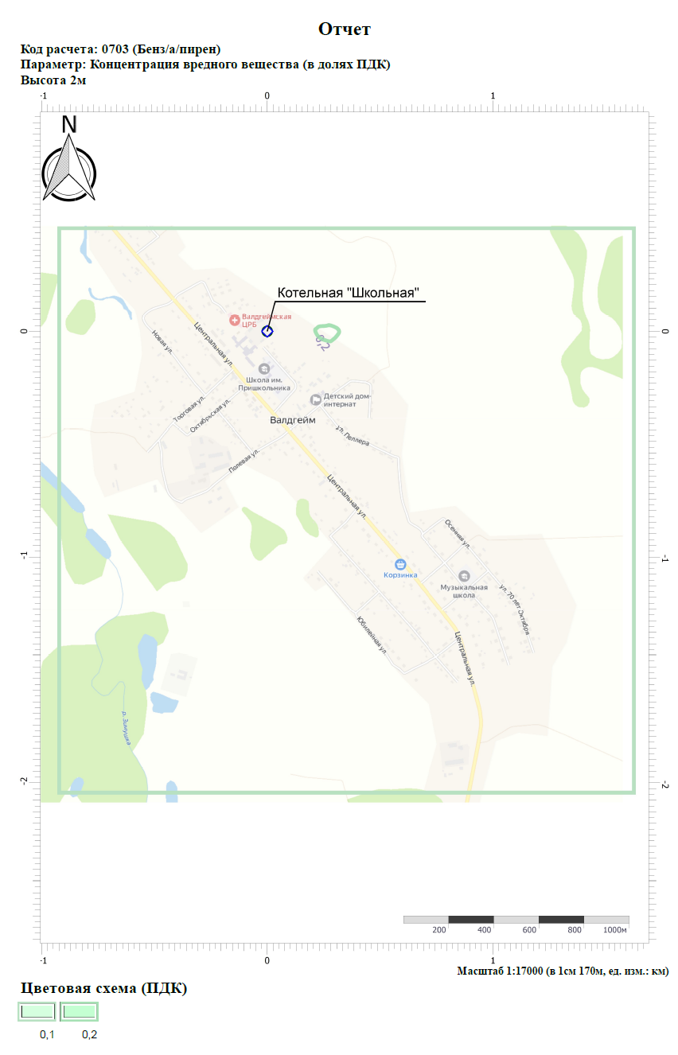
Рисунок 13 Результаты расчета среднегодовых концентраций бенз/а/пирена
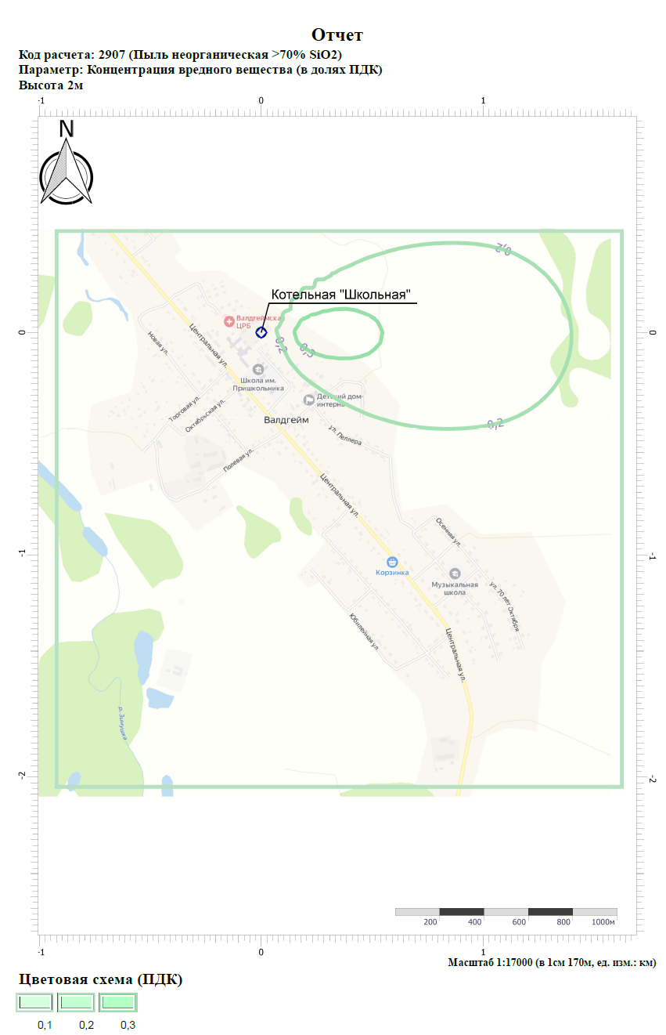
Рисунок 14 Результаты расчета среднегодовых концентраций неорганической пыли
1.13.7. Описание результатов расчетов максимальных разовых концентраций вредных (загрязняющих) веществ в приземном слое атмосферного воздуха от объектов теплоснабжения
Максимальные разовые концентрации вредных (загрязняющих) веществ в приземном слое атмосферного воздуха (См) определяются для каждого из источников загрязнения атмосферного воздуха (в частности, дымовых труб котельных) с учетом их технических параметров и климатических характеристик местности.
Максимальные разовые концентрации загрязняющих веществ в приземном слое атмосферного воздуха достигаются при опасной скорости ветра Um на расстоянии Xm от источника выброса.
Согласно произведенным расчетам, максимальные разовые концентрации вредных (загрязняющих) веществ не превышают установленные предельно допустимые концентрации. Результаты оценки с указанием Um и Xm для каждого из источников выбросов на территории муниципального образования представлены в таблице ниже.
Таблица 42. Результаты расчетов максимальных разовых концентраций вредных (загрязняющих) веществ в приземном слое атмосферного воздуха от объектов теплоснабжения
Наименование вещества | Лето |  |  | Зима
Наименование вещества | Cm/ПДК | X_{m}, м | U_{m}, м/с | Cm/ПДК | X_{m}, м | U_{m}, м/с
Котельная "Школьная"
Азота диоксид (Двуокись азота; пероксид азота) | 0,25 | 242,62 | 1,82 | 0,22 | 265,87 | 2,23
Азот (II) оксид (Азот монооксид) | 0,02 | 242,62 | 1,82 | 0,02 | 265,87 | 2,23
Углерод (Пигмент черный) | 0,13 | 242,62 | 1,82 | 0,12 | 265,87 | 2,23
Сера диоксид | 0,04 | 242,62 | 1,82 | 0,03 | 265,87 | 2,23
Углерода оксид (Углерод окись; углерод моноокись; угарный газ) | 0,05 | 242,62 | 1,82 | 0,05 | 265,87 | 2,23
Бенз/а/пирен | 0,00 | 242,62 | 1,82 | 0,00 | 265,87 | 2,23
Пыль неорганическая >70% SiO2 | 0,36 | 242,62 | 1,82 | 0,32 | 265,87 | 2,23
Котельная с.Желтый Яр
Азота диоксид (Двуокись азота; пероксид азота) | 0,03 | 171,00 | 1,45 | 0,02 | 188,10 | 1,59
Азот (II) оксид (Азот монооксид) | 0,00 | 171,00 | 1,45 | 0,00 | 188,10 | 1,59
Углерод (Пигмент черный) | 0,02 | 171,00 | 1,45 | 0,02 | 188,10 | 1,59
Сера диоксид | 0,00 | 171,00 | 1,45 | 0,00 | 188,10 | 1,59
Углерода оксид (Углерод окись; углерод моноокись; угарный газ) | 0,01 | 171,00 | 1,45 | 0,01 | 188,10 | 1,59
Бенз/а/пирен | 0,00 | 171,00 | 1,45 | 0,00 | 188,10 | 1,59
Пыль неорганическая >70% SiO2 | 0,05 | 171,00 | 1,45 | 0,04 | 188,10 | 1,59
1.13.8. Данные расчетов рассеивания вредных (загрязняющих) веществ от существующих объектов теплоснабжения, представленные на карте-схеме поселения, городского округа, города федерального значения
Согласно результатов расчета максимальных разовых концентраций вредных (загрязняющих) веществ в приземном слое атмосферного воздуха от объектов теплоснабжения, детальный расчет рассеивания проводился для котельной «Школьная» в отношении следующих веществ: Азота диоксид (Двуокись азота; пероксид азота), Углерод (Пигмент черный) и Пыль неорганическая >70% SiO2.
Для остальных веществ показатель максимальных разовых концентраций вредных веществ не превышает величины 0,1 ПДКмр, что позволяет пренебречь детальным расчетом рассеивания из-за величины малости.
На рисунках ниже приводятся данные проведенных расчетов рассеивания загрязняющих веществ с учетом фонового загрязнения атмосферного воздуха.
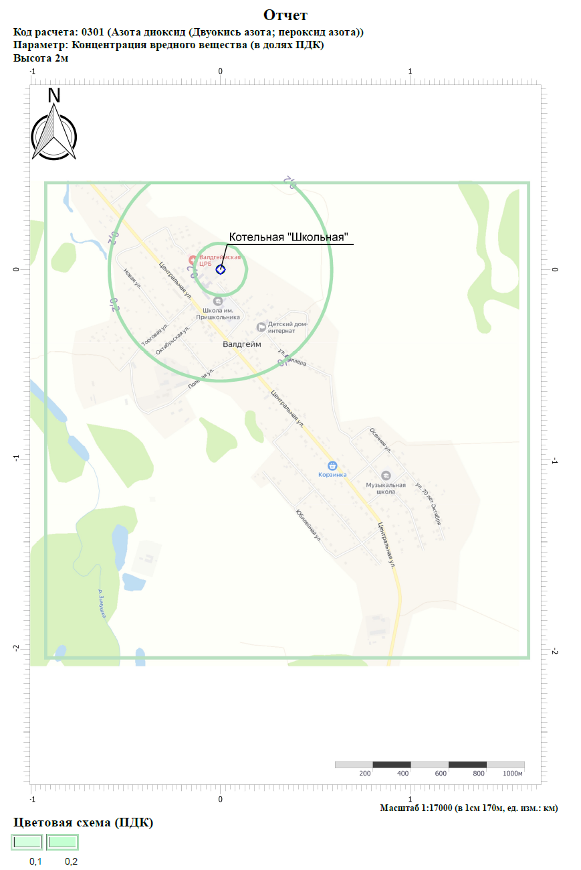
Рисунок 15 Результаты расчета рассеивания диоксида азота
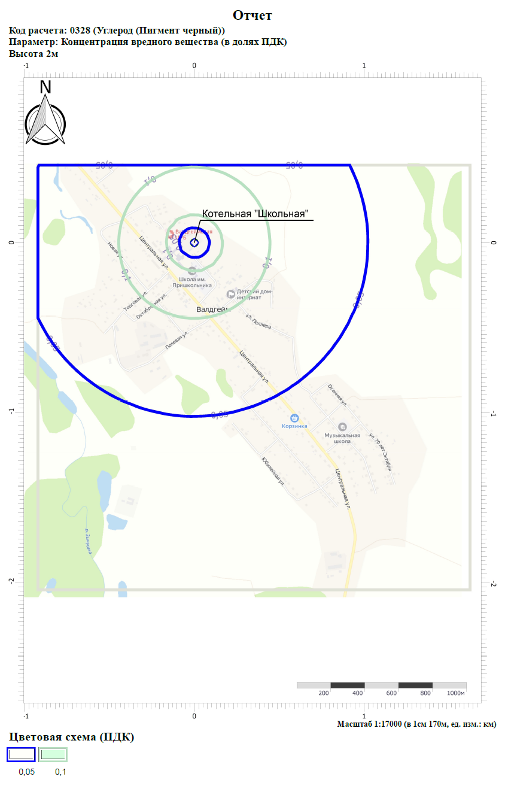
Рисунок 16 Результаты расчета рассеивания углерода (пигмент)
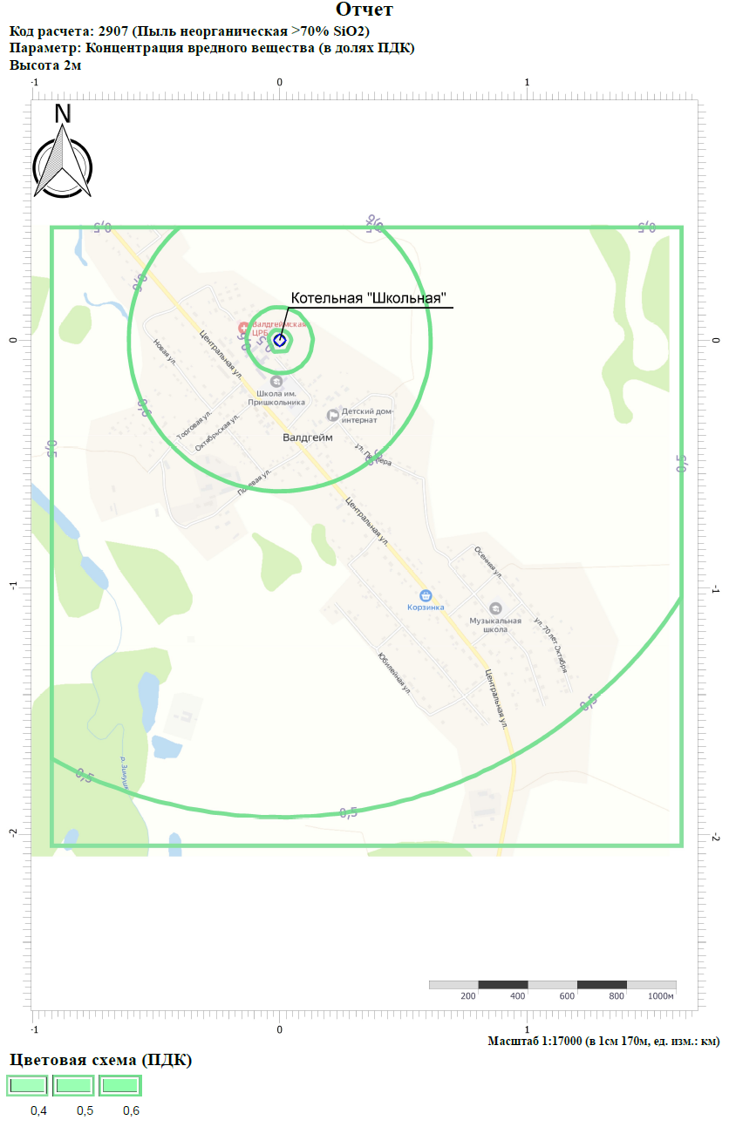
Рисунок 17 Результаты расчета рассеивания неорганической пыли

ГЛАВА 2. СУЩЕСТВУЮЩЕЕ И ПЕРСПЕКТИВНОЕ ПОТРЕБЛЕНИЕ ТЕПЛОВОЙ ЭНЕРГИИ НА ЦЕЛИ ТЕПЛОСНАБЖЕНИЯ
2.1. Данные базового уровня потребления тепла на цели теплоснабжения
В настоящее время на территории МО «Валдгеймское сельское поселение» действуют три изолированные систем теплоснабжения:
− Котельная «Школьная» с. Валдгейм;
− Котельная «Музыкальная школа» с. Валдгейм;
− Котельная с. Жёлтый Яр.
Данные базового уровня (2023 год) потребления тепла на цели теплоснабжения представлены таблице 43.
Таблица 43. Потребление тепловой энергии за год
Наименование источника | Ед. измерения | Потребление тепла
Котельная «Школьная» | Гкал | 2818,1
Котельная «Музыкальная школа» | Гкал | 97,1
Итого по с. Валдгейм | Гкал | 2915,2
Котельная с. Жёлтый Яр | Гкал | 288,3
Итого по с. Жёлтый Яр | Гкал | 288,3
2.2. Прогнозы приростов площади строительных фондов, сгруппированные по расчетным элементам территориального деления и по зонам действия источников тепловой энергии с разделением объектов строительства на многоквартирные дома, жилые дома, общественные здания и производственные здания промышленных предприятий
В соответствии с п. 2 ч. 1 1111 РФ от 03.04.2021 №405 «О внесении изменений в некоторые акты Правительства Российской Федерации»:
«...ж) "элемент территориального деления " - территория поселения, городского округа или её часть, установленная по границам административно -территориальных единиц;
з) "расчетный элемент территориального деления" - территория поселения, городского округа или её часть, принятая для целей разработки схемы теплоснабжения в неизменяемых границах на весь срок действия схемы теплоснабжения.».
Прогноз приростов площади строительных фондов выполнен на основании материалов утвержденного Генерального плана с. Валдгейм и Стратегии социально-экономического развития МО «Валдгеймское сельское поселение» Биробиджанского муниципального района Еврейской автономной области до 2039 года., а также выданных технических условий на подключение к системам теплоснабжения и данных, предоставленных администрацией Валдгеймского сельского поселения и теплоснабжающими организациями.
Генеральным планом с. Валдгейм и Стратегией социально-экономического развития поселения Валдгеймского сельского поселения предусмотрено развитие жилищного строительства, строительство инженерно-транспортной инфраструктуры, строительство социально значимых объектов культурно-бытового назначения.
Перечень территорий для перспективного строительства объектов социального назначения и объектов жилищного строительства представлен в таблице ниже. Год ввода в эксплуатацию объекта перспективного строительства носит оценочный характер и при необходимости может быть изменен.
Согласно сведениям от ресурсоснабжающей организации в Валдгеймском СП технические условия на подключения к объектам централизованного теплоснабжения в период с 2021-2024 на территории не выдавались.
Таблица 44. Перечень объектов перспективного строительства
№ п/п | Вид и назначение объекта | Месторасположение | Сроки  реализации (годы) | Полезная площадь, м2 | Строительный объем, м3
1 | Общественно-культурный центр | с. Валдгейм, в районе ул. Молодежной | 2030-2032 | 1163,5 | 5182,00
2 | Дом Культуры на 100 мест для организации культурно-массовой работы и проведения массовых мероприятий | с. Желтый Яр | 2031-2033 | 344,05 | 2390,56
3 | Дом Культуры на 100 мест для организации культурно-массовой работы и проведения массовых мероприятий | с. Пронькино | 2033-2034 | 344,05 | 2390,56
Планы по выводу из эксплуатации (расселению) объектов, подключенных в настоящее время к централизованному водоснабжению, отсутствуют.
В соответствии с Методическими рекомендациями по разработке схем теплоснабжения, утвержденными Министерством регионального развития Российской Федерации №565/667 от 29.12.2012, предложения по организации индивидуального теплоснабжения рекомендуется разрабатывать только в зонах застройки малоэтажными жилыми зданиями и плотностью тепловой нагрузки меньше 0,01 Гкал/га. Учитывая данное требование, теплоснабжение всей перспективной индивидуальной застройки городского округа планируется осуществлять децентрализовано, т.е., применяя индивидуальные источники тепловой энергии.

2.3. Прогнозы перспективных удельных расходов тепловой энергии на отопление, вентиляцию и горячее водоснабжение, согласованных с требованиями к энергетической эффективности объектов теплопотребления, устанавливаемых в соответствии с законодательством Российской Федерации
В соответствии с «Правилами установления и определения нормативов потребления коммунальных услуг (утв. постановлением Правительства РФ от 23 мая 2006 г. N 306) (в редакции постановления Правительства РФ от 26 декабря 2016 г. N 1498)», которые определяют порядок установления нормативов потребления коммунальных услуг (холодное и горячее водоснабжение, водоотведение, электроснабжение, газоснабжение, отопление), нормативы потребления коммунальных услуг утверждаются органами государственной власти субъектов Российской Федерации, уполномоченными в порядке, предусмотренном нормативными правовыми актами субъектов Российской Федерации. При определении нормативов потребления коммунальных услуг учитываются следующие конструктивные и технические параметры многоквартирного дома или жилого дома:
 в отношении горячего водоснабжения - этажность, износ внутридомовых инженерных систем, вид системы теплоснабжения (открытая, закрытая);
 в отношении отопления - материал стен, крыши, объем жилых помещений, площадь ограждающих конструкций и окон, износ внутридомовых инженерных систем.
В качестве параметров, характеризующих степень благоустройства многоквартирного дома или жилого дома, применяются показатели, установленные техническими и иными требованиями в соответствии с нормативными правовыми актами Российской Федерации. При выборе единицы измерения нормативов потребления коммунальных услуг, используются следующие показатели:
в отношении горячего водоснабжения:
 в жилых помещениях - куб. метр на 1 человека;
 на общедомовые нужды - куб. метр на 1 кв. метр общей площади помещений, входящих в состав общего имущества в многоквартирном доме;
в отношении отопления:
 в жилых помещениях - Гкал на 1 кв. метр общей площади всех помещений в многоквартирном доме или жилого дома;
 на общедомовые нужды - Гкал на 1 кв. метр общей площади всех помещений в многоквартирном доме.
Нормативы потребления коммунальных услуг определяются с применением метода аналогов либо расчетного метода с использованием формул согласно приложению, к Правилам установления и определения нормативов потребления коммунальных услуг.
В соответствии с ФЗ №261 «Об энергосбережении и о повышении энергетической эффективности, и о внесении изменений в отдельные законодательные акты Российской Федерации», ФЗ № 190 «О теплоснабжении» все вновь возводимые жилые и общественные здания должны проектироваться в соответствии со СНиП 23-02-2003 «Тепловая защита зданий». Данные строительные нормы и правила устанавливают требования к тепловой защите зданий в целях экономии энергии при обеспечении санитарно-гигиенических и оптимальных параметров микроклимата помещений и долговечности ограждающих конструкций зданий и сооружений.
Определение требований энергетической эффективности осуществляется путем установления базового уровня этих требований по состоянию на дату вступления в силу устанавливаемых требований энергетической эффективности и определения темпов последующего изменения показателей, характеризующих выполнение требований энергетической эффективности.
Нормативы потребления коммунальных услуг определяются с применением метода аналогов либо расчетного метода с использованием формул согласно приложению, к Правилам установления и определения нормативов потребления коммунальных услуг.
Нормативы потребления коммунальных услуг по отоплению гражданами, проживающими в многоквартирных домах или жилых домах на территории МО Валдгеймское сельское поселение, утвержденные приказом департамента строительства и жилищно-коммунального хозяйства правительства Еврейской автономной области от 8 февраля 2022 г. № 11/22 «Об утверждении нормативов потребления коммунальных услуг и нормативов потребления коммунальных ресурсов в целях содержания общего имущества в многоквартирном доме, применяемые для расчета размера платы за потребленные услуги при отсутствии приборов учета», представлены в таблице ниже.
Таблица 45. Действующие нормативы потребления коммунальных услуг по отоплению на территории Валдгеймского сельского поселения
Этажность дома | Норматив отопления, Гкал/кв. м общей площади помещения в месяц
Этажность дома | Многоквартирные и жилые дома со стенами из камня, кирпича | Многоквартирные и жилые дома со стенами из панелей, блоков | Многоквартирные и жилые дома со стенами из дерева, смешанных и других материалов
В многоквартирных или жилых домах до 1999 года постройки включительно
1 | 0,052 | 0,052 | 0,052
2 | 0,054 | 0,051 | 0,053
3-4 | 0,032 | 0,036 | -
5-9 | 0,029 | 0,029 | -
В многоквартирных или жилых домах постройки после 1999 года постройки
1 | 0,019 | 0,019 | 0,019
2 | 0,016 | 0,016 | 0,016
2.4. Прогнозы приростов объемов потребления тепловой энергии (мощности) и теплоносителя с разделением по видам теплопотребления в каждом расчетном элементе территориального деления и в зоне действия каждого из существующих или предлагаемых для строительства источников тепловой энергии на каждом этапе
Подключение новых потребителей к системам централизованного теплоснабжения на территории сельского поселения не планируется.
Перспективные объекты строительства планируется обеспечивать индивидуальными источниками теплоснабжения, в связи с удаленностью от сетей централизованных систем теплоснабжения. Перспективная индивидуальная застройка также будет обеспечена собственными источниками тепловой энергии.
В таблицах ниже представлены прогнозы приростов тепловых нагрузок и теплопотребления потребителей сельского поселения в период до 2039 года.
Таблица 46. Ежегодные приросты тепловой мощности в зонах действия источников тепловой энергии
№ п/п | Наименование района | Ед. измер. | Ежегодный прирост
№ п/п | Наименование района | Ед. измер. | 2023 | 2024 | 2025 | 2026 | 2027 | 2028 | 2029 | 2030 | 2031 | 2032 | 2033 | 2034 | 2035 | 2036 | 2037 | 2038 | 2039
1 | Котельная «Школьная»  с. Валдгейм* | Гкал/ч | 0 | 0 | 0 | 0 | 0 | 0 | 0 | 0 | 0 | 0 | 0 | 0 | 0 | 0 | 0 | 0 | 0
2 | Котельная «Музыкальная школа»  с. Валдгейм* | Гкал/ч | 0 | 0 | 0 | 0 | 0 | 0 | 0 | 0 | 0 | 0 | 0 | 0 | 0 | 0 | 0 | 0 | 0
3 | Котельная с. Жёлтый Яр* | Гкал/ч | 0 | 0 | 0 | 0 | 0 | 0 | 0 | 0 | 0 | 0 | 0 | 0 | 0 | 0 | 0 | 0 | 0
*Требует уточнение после выдачи технических условий при последующих актуализациях
Таблица 47. Приросты тепловой мощности в зонах действия источников тепловой энергии накопленным итогом
№ п/п | Наименование района | Ед. измер. | Ежегодный прирост
№ п/п | Наименование района | Ед. измер. | 2023 | 2024 | 2025 | 2026 | 2027 | 2028 | 2029 | 2030 | 2031 | 2032 | 2033 | 2034 | 2035 | 2036 | 2037 | 2038 | 2039
1 | Котельная «Школьная»  с. Валдгейм* | Гкал/ч | 0 | 0 | 0 | 0 | 0 | 0 | 0 | 0 | 0 | 0 | 0 | 0 | 0 | 0 | 0 | 0 | 0
2 | Котельная «Музыкальная школа»  с. Валдгейм* | Гкал/ч | 0 | 0 | 0 | 0 | 0 | 0 | 0 | 0 | 0 | 0 | 0 | 0 | 0 | 0 | 0 | 0 | 0
3 | Котельная с. Жёлтый Яр* | Гкал/ч | 0 | 0 | 0 | 0 | 0 | 0 | 0 | 0 | 0 | 0 | 0 | 0 | 0 | 0 | 0 | 0 | 0
*Требует уточнение после выдачи технических условий при последующих актуализациях
Таблица 48. Ежегодные приросты потребления тепловой энергии в зонах действия источников тепловой энергии
№ п/п | Наименование района | Ед. измер. | Ежегодный прирост
№ п/п | Наименование района | Ед. измер. | 2023 | 2024 | 2025 | 2026 | 2027 | 2028 | 2029 | 2030 | 2031 | 2032 | 2033 | 2034 | 2035 | 2036 | 2037 | 2038 | 2039
1 | Котельная «Школьная»  с. Валдгейм* | Гкал | 0 | 0 | 0 | 0 | 0 | 0 | 0 | 0 | 0 | 0 | 0 | 0 | 0 | 0 | 0 | 0 | 0
2 | Котельная «Музыкальная школа»  с. Валдгейм* | Гкал | 0 | 0 | 0 | 0 | 0 | 0 | 0 | 0 | 0 | 0 | 0 | 0 | 0 | 0 | 0 | 0 | 0
3 | Котельная с. Жёлтый Яр* | Гкал | 0 | 0 | 0 | 0 | 0 | 0 | 0 | 0 | 0 | 0 | 0 | 0 | 0 | 0 | 0 | 0 | 0
*Требует уточнение после выдачи технических условий при последующих актуализациях
Таблица 49. Приросты потребления тепловой энергии в зонах действия источников тепловой энергии накопленным итогом
№ п/п | Наименование района | Ед. измер. | Ежегодный прирост
№ п/п | Наименование района | Ед. измер. | 2023 | 2024 | 2025 | 2026 | 2027 | 2028 | 2029 | 2030 | 2031 | 2032 | 2033 | 2034 | 2035 | 2036 | 2037 | 2038 | 2039
1 | Котельная «Школьная» с. Валдгейм* | Гкал | 0 | 0 | 0 | 0 | 0 | 0 | 0 | 0 | 0 | 0 | 0 | 0 | 0 | 0 | 0 | 0 | 0
2 | Котельная «Музыкальная школа» с. Валдгейм* | Гкал | 0 | 0 | 0 | 0 | 0 | 0 | 0 | 0 | 0 | 0 | 0 | 0 | 0 | 0 | 0 | 0 | 0
3 | Котельная с. Жёлтый Яр* | Гкал | 0 | 0 | 0 | 0 | 0 | 0 | 0 | 0 | 0 | 0 | 0 | 0 | 0 | 0 | 0 | 0 | 0
*Требует уточнение после выдачи технических условий при последующих актуализациях
Таблица 50. Ежегодные приросты объемов потребления теплоносителя в зонах действия источников тепловой энергии
№ п/п | Наименование района | Ед. измер. | Ежегодный прирост
№ п/п | Наименование района | Ед. измер. | 2023 | 2024 | 2025 | 2026 | 2027 | 2028 | 2029 | 2030 | 2031 | 2032 | 2033 | 2034 | 2035 | 2036 | 2037 | 2038 | 2039
1 | Котельная «Школьная»  с. Валдгейм* | Т/ч | 0 | 0 | 0 | 0 | 0 | 0 | 0 | 0 | 0 | 0 | 0 | 0 | 0 | 0 | 0 | 0 | 0
2 | Котельная «Музыкальная школа»  с. Валдгейм* | Т/ч | 0 | 0 | 0 | 0 | 0 | 0 | 0 | 0 | 0 | 0 | 0 | 0 | 0 | 0 | 0 | 0 | 0
3 | Котельная с. Жёлтый Яр* | Т/ч | 0 | 0 | 0 | 0 | 0 | 0 | 0 | 0 | 0 | 0 | 0 | 0 | 0 | 0 | 0 | 0 | 0
*Требует уточнение после выдачи технических условий при последующих актуализациях
Таблица 51. Приросты объемов потребления теплоносителя в зонах действия источников тепловой энергии накопленным итогом
№ п/п | Наименование района | Ед. измер. | Ежегодный прирост
№ п/п | Наименование района | Ед. измер. | 2023 | 2024 | 2025 | 2026 | 2027 | 2028 | 2029 | 2030 | 2031 | 2032 | 2033 | 2034 | 2035 | 2036 | 2037 | 2038 | 2039
1 | Котельная «Школьная»  с. Валдгейм* | Т/ч | 0 | 0 | 0 | 0 | 0 | 0 | 0 | 0 | 0 | 0 | 0 | 0 | 0 | 0 | 0 | 0 | 0
2 | Котельная «Музыкальная школа»  с. Валдгейм* | Т/ч | 0 | 0 | 0 | 0 | 0 | 0 | 0 | 0 | 0 | 0 | 0 | 0 | 0 | 0 | 0 | 0 | 0
3 | Котельная с. Жёлтый Яр* | Т/ч | 0 | 0 | 0 | 0 | 0 | 0 | 0 | 0 | 0 | 0 | 0 | 0 | 0 | 0 | 0 | 0 | 0
*Требует уточнение после выдачи технических условий при последующих актуализациях
2.5. Прогнозы приростов объемов потребления тепловой энергии (мощности) и теплоносителя с разделением по видам теплопотребления в расчетных элементах территориального деления и в зонах действия индивидуального теплоснабжения
Прогнозы приростов объемов потребления тепловой энергии (мощности) и теплоносителя с разделением по видам теплопотребления представлены в п. 2.4 Главы 2 настоящей Схемы теплоснабжения.
В соответствии с Методическими рекомендациями по разработке схем теплоснабжения, утвержденными Министерством регионального развития Российской Федерации №565/667 от 29.12.2012, предложения по организации индивидуального теплоснабжения рекомендуется разрабатывать только в зонах застройки малоэтажными жилыми зданиями и плотностью тепловой нагрузки меньше 0,01 Гкал/га. Данная рекомендация объясняется экономически необоснованными затратами на строительство тепловых сетей большой протяженностью и малыми диаметрами в зонах индивидуального строительства, а также большими тепловыми потерями при передаче теплоносителя, соразмерными с количеством тепла, необходимого конечному потребителю. Опираясь на рекомендации Минрегионразвития, данной Схемой теплоснабжения предлагается осуществлять теплоснабжение всей перспективной индивидуальной застройки города за счет индивидуальных источников теплоснабжения.
2.6. Прогнозы приростов объемов потребления тепловой энергии (мощности) и теплоносителя объектами, расположенными в производственных зонах, при условии возможных изменений производственных зон и их перепрофилирования и приростов объемов потребления тепловой энергии (мощности) производственными объектами с разделением по видам теплопотребления и по видам теплоносителя (горячая вода и пар) в зоне действия каждого из существующих или предлагаемых для строительства источников тепловой энергии
На расчетный срок до 2039 года строительство производственных предприятий с использованием тепловой энергии от централизованных источников теплоснабжения не планируется.
ГЛАВА 3. ЭЛЕКТРОННАЯ МОДЕЛЬ СИСТЕМЫ ТЕПЛОСНАБЖЕНИЯ. НЕ ПОДЛЕЖИТ РАЗМЕЩЕНИЮ В СООТВЕТСТВИИ С ПУНКТОМ 32 ТРЕБОВАНИЙ К ПОРЯДКУ РАЗРАБОТКИ И УТВЕРЖДЕНИЯ СХЕМ ТЕПЛОСНАБЖЕНИЯ, УТВЕРЖДЕННЫХ ПОСТАНОВЛЕНИЕМ ПРАВИТЕЛЬСТВА РФ ОТ 22.02.2012Г. № 154 «О ТРЕБОВАНИЯХ К СХЕМАМ ТЕПЛОСНАБЖЕНИЯ, ПОРЯДКУ ИХ РАЗРАБОТКИ И УТВЕРЖДЕНИЯ».
ГЛАВА 4. СУЩЕСТВУЩИЕ И ПЕРСПЕКТИВНЫЕ БАЛАНСЫ ТЕПЛОВОЙ МОЩНОСТИ ИСТОЧНИКОВ ТЕПЛОВОЙ ЭНЕРГИИ И ТЕПЛОВОЙ НАГРУЗКИ ПОТРЕБИТЕЛЕЙ
В соответствии с пунктом 57 «Требования к схемам теплоснабжения» утвержденных постановлением Правительства РФ от 22.02.2012 г. №154, в Главе 4 Обосновывающих Материалов «Существующие и перспективные балансы тепловой мощности источников тепловой энергии и тепловой нагрузки потребителей» выполнено следующее:
- а) сформированы балансы существующей на базовый период схемы теплоснабжения тепловой энергии (мощности) и перспективной тепловой нагрузки в каждой из зон действия источников тепловой энергии с определением резервов (дефицитов) существующей располагаемой тепловой мощности источников тепловой энергии, устанавливаемых на основании величины расчетной тепловой нагрузки;
- б) сформированы балансы тепловой мощности источника тепловой энергии и присоединенной тепловой нагрузки в каждой зоне действия источника тепловой энергии по каждому из магистральных выводов (если таких выводов несколько) тепловой мощности источника тепловой энергии;
- в) выполнен гидравлический расчет передачи теплоносителя для каждого магистрального вывода с целью определения возможности (невозможности) обеспечения тепловой энергией существующих и перспективных потребителей, присоединенных к тепловой сети;
- г) сделаны выводы о резервах (дефицитах) существующей системы теплоснабжения при обеспечении перспективной тепловой нагрузки потребителей.
В результате формирования перспективных балансов тепловой мощности источников тепловой энергии и тепловой нагрузки:
1) Выявлены резервы (дефициты) тепловой мощности источников тепловой энергии в зонах их действия;
2) Определена пропускная способность существующих тепловых сетей при существующих (в базовом периоде актуализации схемы теплоснабжения) установленных и располагаемых значениях тепловых мощностей источников тепловой энергии.
Материалы данной главы предназначены для обоснования и формирования раздела 2 «Существующие и перспективные балансы тепловой мощности источников тепловой энергии и тепловой нагрузки потребителей» схемы теплоснабжения.
4.1. Балансы существующей на базовый период схемы теплоснабжения (актуализации схемы теплоснабжения) тепловой мощности и перспективной тепловой нагрузки в каждой из зон действия источников тепловой энергии с определением резервов (дефицитов) существующей располагаемой тепловой мощности источников тепловой энергии, устанавливаемых на основании величины расчетной тепловой нагрузки
На территории МО «Валдгеймское сельское поселение» функционируют три источника тепловой энергии.
Актуализация перспективных балансов тепловой мощности и тепловой нагрузки выполнена в следующем порядке:
1. Установлены перспективные тепловые нагрузки в существующих зонах действия источников тепловой энергии в соответствии с данными, приведенными в главе 2 «Существующее и перспективное потребление тепловой энергии на цели теплоснабжения»;
2. Составлены балансы существующей установленной, располагаемой, тепловой мощности «нетто» и перспективной тепловой нагрузки в существующих зонах действия источников тепловой энергии за каждый год прогнозируемого периода;
3. Определены дефициты (резервы) существующей располагаемой тепловой мощности, тепловой мощности «нетто» источников тепловой энергии до конца прогнозируемого периода (до 2039 г.);
Балансы тепловой мощности источников тепловой энергии и перспективной тепловой нагрузки на территории МО «Валдгеймское сельское поселение» на расчетный срок до 2039 года представлены в таблице 51.
Таблица 52. Балансы тепловой мощности источников и перспективной тепловой нагрузки на территории МО «Валдгеймское сельское поселение»
Наименование | Ед. измерения | 2023 | 2024 | 2025 | 2026 | 2027 | 2028 | 2029-2033 | 2034-2038
Котельная "Школьная"
Установленная мощность | Гкал/час | 5,42 | 5,42 | 5,42 | 5,42 | 5,42 | 5,42 | 3,87 | 3,87
Располагаемая мощность | Гкал/час | 5,42 | 5,42 | 5,42 | 5,42 | 5,42 | 5,42 | 3,87 | 3,87
Собственные и хозяйственные нужды | Гкал/час | 0,13 | 0,13 | 0,13 | 0,13 | 0,13 | 0,13 | 0,13 | 0,13
то же в % | % | 2,3% | 2,3% | 2,3% | 2,3% | 2,3% | 2,3% | 3,3% | 3,3%
Тепловая мощность нетто | Гкал/час | 5,29 | 5,29 | 5,29 | 5,29 | 5,29 | 5,29 | 3,74 | 3,74
Потери в тепловых сетях | Гкал/час | 0,50 | 0,50 | 0,50 | 0,49 | 0,49 | 0,48 | 0,45 | 0,40
то же в % | % | 34,0% | 33,9% | 33,7% | 33,5% | 33,2% | 32,9% | 31,7% | 28,8%
Присоединенная нагрузка | Гкал/час | 0,92 | 0,92 | 0,92 | 0,92 | 0,92 | 0,92 | 0,92 | 0,92
Суммарная тепловая нагрузка на коллекторах источника | Гкал/час | 1,43 | 1,42 | 1,42 | 1,42 | 1,41 | 1,40 | 1,38 | 1,32
Резерв («+»)/ Дефицит(«-») мощности при аварийном выводе самого мощного котла | Гкал/час | 1,72 | 1,72 | 1,72 | 1,73 | 1,73 | 1,74 | 1,40 | 1,45
 | % | 31,7% | 31,7% | 31,8% | 31,9% | 32,0% | 32,1% | 36,1% | 37,6%
Котельная "Музыкальная школа"
Установленная мощность | Гкал/час | 0,11 | 0,11 | 0,11 | 0,11 | 0,11 | 0,11 | 0,11 | 0,086
Располагаемая мощность | Гкал/час | 0,11 | 0,11 | 0,11 | 0,11 | 0,11 | 0,11 | 0,11 | 0,086
Собственные и хозяйственные нужды | Гкал/час | 0,001 | 0,001 | 0,001 | 0,001 | 0,001 | 0,001 | 0,001 | 0,001
то же в % | % | 0,9% | 0,9% | 0,9% | 0,9% | 0,9% | 0,9% | 0,9% | 1,2%
Тепловая мощность нетто | Гкал/час | 0,11 | 0,11 | 0,11 | 0,11 | 0,11 | 0,11 | 0,11 | 0,09
Потери в тепловых сетях | Гкал/час | 0,00 | 0,00 | 0,00 | 0,00 | 0,00 | 0,00 | 0,00 | 0,00
то же в % | % | 0,0% | 0,0% | 0,0% | 0,0% | 0,0% | 0,0% | 0,0% | 0,0%
Присоединенная нагрузка | Гкал/час | 0,03 | 0,03 | 0,03 | 0,03 | 0,03 | 0,03 | 0,03 | 0,03
Суммарная тепловая нагрузка на коллекторах источника | Гкал/час | 0,03 | 0,03 | 0,03 | 0,03 | 0,03 | 0,03 | 0,03 | 0,03
Резерв («+»)/ Дефицит(«-») мощности при аварийном выводе самого мощного котла | Гкал/час | 0,02 | 0,02 | 0,02 | 0,02 | 0,02 | 0,02 | 0,02 | 0,01
 | % | 14,9% | 14,9% | 14,9% | 14,9% | 14,9% | 14,9% | 14,9% | 10,9%
Котельная с. Жёлтый Яр
Установленная мощность | Гкал/час | 0,68 | 0,34 | 0,34 | 0,34 | 0,34 | 0,34 | 0,34 | 0,34
Располагаемая мощность | Гкал/час | 0,68 | 0,34 | 0,34 | 0,34 | 0,34 | 0,34 | 0,34 | 0,34
Собственные и хозяйственные нужды | Гкал/час | 0,02 | 0,02 | 0,02 | 0,02 | 0,02 | 0,02 | 0,02 | 0,02
то же в % | % | 2,9% | 5,9% | 5,9% | 5,9% | 5,9% | 5,9% | 5,9% | 5,9%
Тепловая мощность нетто | Гкал/час | 0,66 | 0,32 | 0,32 | 0,32 | 0,32 | 0,32 | 0,32 | 0,32
Потери в тепловых сетях | Гкал/час | 0,04 | 0,03 | 0,03 | 0,03 | 0,03 | 0,03 | 0,02 | 0,02
то же в % | % | 26,8% | 26,2% | 25,6% | 24,9% | 24,1% | 23,3% | 20,2% | 13,8%
Присоединенная нагрузка | Гкал/час | 0,10 | 0,10 | 0,10 | 0,10 | 0,10 | 0,10 | 0,10 | 0,10
Суммарная тепловая нагрузка на коллекторах источника | Гкал/час | 0,13 | 0,13 | 0,13 | 0,13 | 0,13 | 0,13 | 0,12 | 0,11
Резерв («+»)/ Дефицит(«-») мощности при аварийном выводе самого мощного котла | Гкал/час | 0,19 | 0,10 | 0,10 | 0,11 | 0,11 | 0,11 | 0,11 | 0,12
 | % | 27,6% | 30,5% | 30,8% | 31,2% | 31,6% | 32,0% | 33,4% | 36,1%
4.2. Гидравлический расчет передачи теплоносителя для каждого магистрального вывода с целью определения возможности (невозможности) обеспечения тепловой энергией существующих и перспективных потребителей, присоединенных к тепловой сети от каждого источника тепловой энергии
Результаты гидравлических расчетов передачи теплоносителя для существующего состояния систем централизованного теплоснабжения представлены в пункте 1.3.6. По результатам гидравлического расчета, выполненного с учетом подключения перспективных потребителей, выделен ряд участков тепловых сетей, на которых необходимо изменение диаметров трубопроводов для обеспечения перспективных приростов тепловой нагрузки и оптимального гидравлического режима. Результаты гидравлического расчета и пьезометрические графики представлены на в Главе 3 обосновывающих материалов.
4.3. Выводы о резервах (дефицитах) существующей системы теплоснабжения при обеспечении перспективной тепловой нагрузки потребителей
Исходя из значений показателей, полученных в разделе 4.1. можно сделать вывод, что на источниках тепловой энергии в Валдгеймском СП дефицита тепловой мощности нетто не ожидается.
ГЛАВА 5. МАСТЕР ПЛАН РАЗВИТИЯ СИСТЕМ ТЕПЛОСНАБЖЕНИЯ
5.1. Сценарные условия развития
В данной схеме предлагается рассмотреть единственный вариант развития системы теплоснабжения.
Данный вариант предполагает сохранение всех существующих источников тепловой энергии без изменений характеристик оборудования
5.2. Технико-экономическое сравнение вариантов перспективного развития систем теплоснабжения
В соответствии со схемой теплоснабжения СП рассматривается один вариант перспективного развития системы теплоснабжения с учетом необходимых мероприятий на тепловых сетях и источниках тепловой энергии.
Инвестиции в мероприятия подробно рассмотрены в Главе 12 «Обоснование инвестиций в строительство, реконструкцию и техническое перевооружение».
5.3. Обоснование выбора приоритетного варианта перспективного развития систем теплоснабжения на основе анализа ценовых (тарифных) последствий для потребителей
Выбор приоритетного варианта перспективного развития систем теплоснабжения СП произведён на основании анализа ценовых (тарифных) последствий для потребителей, выполненных в Главе 14 «Ценовые (тарифные) последствия» обосновывающих материалов к схеме теплоснабжения для сценария развития по показателям:
- затраты на реализацию мероприятий по строительству, реконструкции и техническому перевооружению источников тепловой энергии;
- затраты на реализацию мероприятий по строительству и реконструкции тепловых сетей и сооружений на них;
- ценовые последствия реализации мероприятий для потребителей тепловой энергии.
Подробный расчет ценовых последствий для потребителей при реализации мероприятий для варианта развития рассмотрен в Главе 12 «Обоснование инвестиций в строительство, реконструкцию, техническое перевооружение и (или) модернизацию».

***
Схема теплоснабжения
Валдгеймского сельского поселения
Биробиджанского муниципального района
Еврейской автономной области
на период до 2039 года
Обосновывающие материалы, Книга 2, Главы 6-19

СОСТАВ ДОКУМЕНТА
Обосновывающие материалы к схеме теплоснабжения, являющиеся ее неотъемлемой частью, включают следующие главы:
Глава 1 «Существующее положение в сфере производства, передачи и потребления тепловой энергии для целей теплоснабжения»
Глава 2 «Существующее и перспективное потребление тепловой энергии на цели теплоснабжения»
Глава 3 «Электронная модель системы теплоснабжения поселения»
Глава 4 «Существующие и перспективные балансы тепловой мощности источников тепловой энергии и тепловой нагрузки потребителей»
Глава 5 «Мастер-план развития систем теплоснабжения»
Глава 6 «Существующие и перспективные балансы производительности водоподготовительных установок и максимального потребления теплоносителя теплопотребляющими установками потребителей, в том числе в аварийных режимах»
Глава 7 «Предложения по строительству, реконструкции, техническому перевооружению и (или) модернизации источников тепловой энергии»
Глава 8 «Предложения по строительству, реконструкции и (или) модернизации тепловых сетей»
Глава 9 «Предложения по переводу открытых систем теплоснабжения (горячего водоснабжения) в закрытые системы горячего водоснабжения»
Глава 10 «Перспективные топливные балансы»
Глава 11 «Оценка надежности теплоснабжения»
Глава 12 «Обоснование инвестиций в строительство, реконструкцию, техническое перевооружение и (или) модернизацию «
Глава 13 «Индикаторы развития систем теплоснабжения»
Глава 14 «Ценовые (тарифные) последствия»
Глава 15 «Реестр единых теплоснабжающих организаций»
Глава 16 «Реестр мероприятий схемы теплоснабжения»
Глава 17 «Замечания и предложения к проекту схемы теплоснабжения»
Глава 18 «Сводный том изменений, выполненных в доработанной и (или) актуализированной схеме теплоснабжения»
Глава 19 «Оценка экологической безопасности теплоснабжения»

СОДЕРЖАНИЕ
Состав документа 4
Определения 11
Перечень принятых обозначений 12
Глава 6. Существующие и перспективные балансы производительности водоподготовительных установок и максимального потребления теплоносителя теплопотребляющими установками потребителей, в том числе в аварийных режимах
6.1. Расчетная величина нормативных потерь теплоносителя в тепловых сетях в зонах действия источников тепловой энергии
6.2. Максимальный и среднечасовой расход теплоносителя (расход сетевой воды) на горячее водоснабжение потребителей с использованием открытой системы теплоснабжения в зоне действия каждого источника тепловой энергии, рассчитываемый с учетом прогнозных сроков перевода потребителей, подключенных к открытой системе теплоснабжения (горячего водоснабжения), на закрытую систему горячего водоснабжения 13
6.3. Сведения о наличии баков-аккумуляторов 14
6.4. Нормативный и фактический (для эксплуатационного и аварийного режимов) часовой расход подпиточной воды в зоне действия источников тепловой энергии 14
6.5. Существующий и перспективный баланс производительности водоподготовительных установок и потерь теплоносителя с учетом развития системы теплоснабжения 15
Глава 7. Предложения по строительству, реконструкции, техническому перевооружению и (или) модернизации источников тепловой энергии 17
7.1. Описание условий организации централизованного теплоснабжения, индивидуального теплоснабжения, а также поквартирного отопления 17
7.2. Описание текущей ситуации, связанной с ранее принятыми в соответствии с законодательством рф об электроэнергетике решениями об отнесении генерирующих объектов к генерирующим объектам, мощность которых поставляется в вынужденном режиме в целях обеспечения надежного теплоснабжения потребителей 26
7.3. Анализ надежности и качества теплоснабжения для случаев отнесения генерирующего объекта к объектам, вывод которых из эксплуатации может привести к нарушению надежности теплоснабжения, в соответствии с методическими указаниями по разработке схем теплоснабжения 26
7.4. Обоснование предлагаемых для строительства источников тепловой энергии, функционирующих в режиме комбинированной выработки электрической и тепловой энергии, для обеспечения перспективных тепловых нагрузок, выполненное в порядке, установленном методическими указаниями по разработке схем теплоснабжения 26
7.5. Обоснование предлагаемых для реконструкции и (или) модернизации действующих источников тепловой энергии, функционирующих в режиме комбинированной выработки электрической и тепловой энергии для обеспечения перспективных приростов тепловых нагрузок 27
7.6. Обоснование предложений по переоборудованию котельных в источники тепловой энергии, функционирующие в режиме комбинированной выработки электрической и тепловой энергии, с выработкой электроэнергии на собственные нужды теплоснабжающей организации в отношении источника тепловой энергии, на базе существующих и перспективных тепловых нагрузок 27
7.7. Обоснование предлагаемых для реконструкции котельных с увеличением зоны их действия путем включения в нее зон действия существующих источников тепловой энергии 27
7.8. Обоснование предлагаемых для перевода в пиковый режим работы котельных по отношению к источникам тепловой энергии, функционирующим в режиме комбинированной выработки электрической и тепловой энергии 27
7.9. Обоснование предложений по расширению зон действия действующих источников тепловой энергии, функционирующих в режиме комбинированной выработки электрической и тепловой энергии 28
7.10. Обоснование предлагаемых для вывода в резерв и (или) вывода из эксплуатации котельных при передаче тепловых нагрузок на другие источники тепловой энергии 28
7.11. Обоснование организации индивидуального теплоснабжения в зонах застройки поселения малоэтажными жилыми зданиями 28
7.12. Обоснование перспективных балансов производства и потребления тепловой мощности источников тепловой энергии и теплоносителя и присоединенной тепловой нагрузки в каждой из систем теплоснабжения поселения 29
7.13. Анализ целесообразности ввода новых и реконструкции существующих источников тепловой энергии с использованием возобновляемых источников энергии, а также местных видов топлива 33
7.14. Обоснование организации теплоснабжения в производственных зонах на территории поселения 33
7.15. Результаты расчетов радиуса эффективного теплоснабжения 33
7.16. Результаты расчетов радиуса эффективного теплоснабжения 37
Глава 8. Предложения по строительству, реконструкции и (или) модернизации тепловых сетей 38
8.1. Предложения по реконструкции, строительству и (или) модернизации тепловых сетей, обеспечивающих перераспределение тепловой нагрузки из зон с дефицитом тепловой мощности в зоны с избытком тепловой мощности 38
8.2. Предложения по строительству тепловых сетей для обеспечения перспективных приростов тепловой нагрузки под жилищную, комплексную или производственную застройку во вновь осваиваемых районах 38
8.3. Предложения по строительству тепловых сетей, обеспечивающих условия, при наличии которых существует возможность поставок тепловой энергии потребителям от различных источников тепловой энергии при сохранении надёжности теплоснабжения 39
8.4. Предложения по строительству, реконструкции и (или) модернизации тепловых сетей для повышения эффективности функционирования системы теплоснабжения, в том числе за счёт перевода котельных в пиковый режим работы или ликвидации котельных 39
8.5. Предложения по строительству тепловых сетей для обеспечения нормативной надёжности теплоснабжения 39
8.6. Предложения по реконструкции и (или) модернизации тепловых сетей с увеличением диаметра трубопроводов для обеспечения перспективных приростов тепловой нагрузки 39
8.7. Предложения по реконструкции и (или) модернизации тепловых сетей, подлежащих замене в связи с исчерпанием эксплуатационного ресурса 39
8.8. Предложения по строительству, реконструкции и (или) модернизации насосных станций 42
Глава 9. Предложения по переводу открытых систем теплоснабжения (горячего водоснабжения) в закрытые системы горячего водоснабжения 43
9.1. Технико–экономическое обоснование предложений по типам присоединений теплопотребляющих установок потребителей к тепловым сетям, обеспечивающим перевод потребителей, подключенных к открытой системе теплоснабжения (горячего водоснабжения), на закрытую систему горячего водоснабжения 43
9.2. Выбор и обоснование метода регулирования отпуска тепловой энергии от источника тепловой энергии 44
9.3. Предложения по реконструкции тепловых сетей для обеспечения передачи тепловой энергии при переходе от открытой системы теплоснабжения (горячего водоснабжения) к закрытой системе горячего водоснабжения 45
9.4. Расчет потребности инвестиций для перевода открытой системы теплоснабжения (горячего водоснабжения) в закрытую систему горячего водоснабжения 45
9.5. Оценка целевых показателей эффективности и качества теплоснабжения в открытой системе теплоснабжения (горячего водоснабжения) и закрытой системе горячего водоснабжения 45
9.6. Предложения по источникам инвестиций 47
Глава 10. Перспективные топливные балансы 48
10.1. Расчеты по каждому источнику тепловой энергии перспективных максимальных часовых и годовых расходов основного вида топлива для зимнего, летнего и переходного периодов, необходимого для обеспечения нормативного функционирования источников тепловой энергии 48
10.2. Результаты расчетов по каждому источнику тепловой энергии нормативных запасов топлива 50
10.3. Вид топлива, потребляемый источником тепловой энергии, в том числе с использованием возобновляемых источников энергии и местных видов топлива 50
10.4. Виды топлива (в случае, если топливом является уголь, - вид ископаемого угля в соответствии с межгосударственным стандартом гост 25543-2013 «угли бурые, каменные и антрациты. Классификация по генетическим и технологическим параметрам»), их долю и значение низшей теплоты сгорания топлива, используемые для производства тепловой энергии по каждой системе теплоснабжения 51
10.5. Преобладающий в поселении вид топлива, определяемый по совокупности всех систем теплоснабжения, находящихся в соответствующем поселении 51
10.6. Приоритетное направление развития топливного баланса поселения 51
Глава 11. Оценка надежности теплоснабжения 52
11.1. Методы и результаты обработки данных по восстановлениям отказавших участков тепловых сетей (аварийным ситуациям), средней частоты отказов участков тепловых сетей в каждой системе теплоснабжения 52
11.2. Методы и результаты обработки данных по восстановлениям отказавших участков тепловых сетей, среднее время восстановление отказавших участков тепловой сети в каждой системе теплоснабжения 53
11.3. Результаты оценки вероятности отказа и безотказной работы системы теплоснабжения по отношению к потребителям, присоединенным к магистральным и распределительным теплопроводам 53
11.4. Результаты оценки коэффициентов готовности теплопроводов к несению тепловой нагрузки 53
11.5. Результат оценки недоотпуска тепловой энергии по причине отказов и простоев тепловых сетей и источников тепловой энергии 53
11.6. Результаты оценки вероятности аварийных ситуаций в системах теплоснабжения (потенциальных угроз) 54
11.7. Результатов расчетов гидравлических режимов тепловых сетей в условиях аварийных ситуаций в системах теплоснабжения 55
11.7.1. Применение на источниках тепловой энергии рациональных тепловых схем с дублированными связями и новых технологий, обеспечивающих готовность энергетического оборудования 57
11.7.2. Установка резервного оборудования 57
11.7.3. Организация совместной работы нескольких источников тепловой энергии 57
11.7.4. Резервирование тепловых сетей смежных районов 58
11.7.5. Устройство резервных насосных станций 58
11.7.6. Установка баков-аккумуляторов 58
Глава 12. Обоснование инвестиций в строительство, реконструкцию, техническое перевооружение и (или) модернизацию
12.1. Оценка финансовых потребностей для осуществления строительства, реконструкции, технического перевооружения и (или) модернизации источников тепловой энергии и тепловых сетей 60
12.2. Обоснованные предложения по источникам инвестиций, обеспечивающих финансовые потребности для осуществления строительства, реконструкции, технического перевооружения и (или) модернизации источников тепловой энергии и тепловых сетей
12.3. Оценка экономической эффективности инвестиций 63
12.4. Расчет ценовых последствий для потребителей при реализации программ строительства, реконструкции, технического перевооружения и (или) модернизации систем теплоснабжения 64
Глава 13. Индикаторы развития систем теплоснабжения 67
Глава 14. Ценовые (тарифные) последствия 69
14.1. Тарифно-балансовые расчеты модели теплоснабжения потребителей по каждой системе теплоснабжения 69
14.2. Тарифно-балансовые расчетные модели теплоснабжения потребителей по каждой единой теплоснабжающей организации 69
14.3. Результаты оценки ценовых (тарифных) последствий реализации проектов схемы теплоснабжения на основании разработанных тарифно-балансовых моделей 69
Глава 15. Реестр единых теплоснабжающих организаций 71
15.1. Реестр систем теплоснабжения, содержащий перечень теплоснабжающих организаций, действующих в каждой системе теплоснабжения, расположенных в границах поселения 71
15.2. Реестр единых теплоснабжающих организаций, содержащий перечень систем теплоснабжения, входящих в состав единой теплоснабжающей организации 72
15.3. Основания, в том числе критерии, в соответствии с которыми теплоснабжающей организации присвоен статус единой теплоснабжающей организации 72
15.3.1. Порядок определения ето 73
15.3.2. Критерии определения ето 74
15.3.3. Обязанности ето 75
15.4. Предложения по присвоению статуса ето 77
15.5. Заявки теплоснабжающих организаций, поданные в рамках разработки проекта схемы теплоснабжения (при их наличии), на присвоение статуса единой теплоснабжающей организации 77
15.6. Описание границ зон деятельности единой теплоснабжающей организации 77
Глава 16. Реестр мероприятий схемы теплоснабжения 78
16.1. Перечень мероприятий по строительству, реконструкции, техническому перевооружению и (или) модернизации источников тепловой энергии 78
16.2. Перечень мероприятий по строительству, реконструкции, техническому перевооружению и (или) модернизации тепловых сетей и сооружений на них 80
16.3. Перечень мероприятий, обеспечивающих переход от открытых систем теплоснабжения (горячего водоснабжения) на закрытые системы горячего водоснабжения 82
Глава 17. Замечания и предложения к проекту схемы теплоснабжения 83
17.1. Перечень всех замечаний и предложений, поступивших при разработке, утверждении и актуализации схемы теплоснабжения 83
17.2. Ответы разработчиков проекта схемы теплоснабжения на замечания и предложения 83
17.3. Перечень учтенных замечаний и предложений, а также реестр изменений, внесенных в разделы схемы теплоснабжения и главы обосновывающих материалов к схеме теплоснабжения 83
Глава 18. Сводный том изменений, выполенных в доработанной и (или) актуализированной схеме теплоснабжения 84
18.1. Изменения, внесенные при разработке главы 1 «существующее положение в сфере производства, передачи и потребления тепловой энергии для целей теплоснабжения» обосновывающих материалов 84
18.2. Изменения, внесенные при разработке главы 2 «существующее и перспективное потребление тепловой энергии на цели теплоснабжения» обосновывающих материалов 85
18.3. Изменения, внесенные при разработке главы 3 «электронная модель системы теплоснабжения» обосновывающих материалов 85
18.4. Изменения, внесенные при разработке главы 4 «существующие и перспективные балансы тепловой мощности источников тепловой энергии и тепловой нагрузки потребителей» обосновывающих материалов 85
18.5. Изменения, внесенные при разработке главы 5 «мастер-план развития систем теплоснабжения» обосновывающих материалов 86
18.6. Изменения, внесенные при разработке главы 6 «существующие и перспективные балансы производительности водоподготовительных установок и максимального потребления теплоносителя теплопотребляющими установками потребителей, в том числе в аварийных режимах» обосновывающих материалов 86
18.7. Изменения, внесенные при разработке в главы 7 «предложения по строительству, реконструкции, техническому перевооружению и (или) модернизации источников тепловой энергии» обосновывающих материалов 86
18.8. Изменения, внесенные при разработке главы 8 «предложения по строительству, реконструкции и (или) модернизации тепловых сетей» обосновывающих материалов 87
18.9. Изменения, внесенные при разработке главы 10 «перспективные топливные балансы» обосновывающих материалов 87
18.10. Изменения, внесенные при разработке главы 11 «оценка надежности теплоснабжения» обосновывающих материалов 88
18.11. Изменения, внесенные при разработке главы 12 «обоснование инвестиций в строительство, реконструкцию, техническое перевооружение и (или) модернизацию» обосновывающих материалов 88
18.12. Изменения, внесенные при разработке главы 13 «индикаторы развития систем теплоснабжения» обосновывающих материалов 88
18.13. Изменения, внесенные при разработке главы 14 «ценовые (тарифные) последствия» обосновывающих материалов 89
18.14. Изменения, внесенные при разработке главы 15 «реестр единых теплоснабжающих организаций» обосновывающих материалов 89
18.15. Изменения, внесенные при разработке главы 16 «реестр мероприятий схемы теплоснабжения» обосновывающих материалов 89
18.16. Изменения, внесенные при разработке пояснительной записки 89
Глава 19. Оценка экологической безопасности теплоснабжения 90
19.1. Описание фоновых и/или сводных расчетов концентраций вредных (загрязняющих) веществ на территории поселения, городского округа, города федерального значения 90
19.2. Прогнозные расчеты максимальных разовых концентраций вредных (загрязняющих) веществ в приземном слое атмосферного воздуха от сохраняемых, модернизируемых и планируемых к строительству объектов теплоснабжения, с учетом плана реализации мер по уменьшению загрязнения атмосферного воздуха 92
19.3. Прогнозные расчеты вкладов выбросов от объектов теплоснабжения, в фоновые (сводные) концентрации загрязняющих веществ на территории поселения 94
19.4. Прогнозы удельных выбросов загрязняющих веществ на выработку тепловой и электрической энергии, согласованных с требованиями к обеспечению экологической безопасности объектов теплоэнергетики, устанавливаемых в соответствии с законодательством российской федерации 96
19.5. Прогнозы образования и размещения отходов сжигания топлива на сохраняемых, модернизируемых и планируемых к строительству объектах теплоснабжения 100
19.6. Информация о суммарном объеме потребляемого топлива в поселении в натуральном и условном выражении с выделением газа, угля и мазута с разбивкой на каждый год действия схемы теплоснабжения 100
ОПРЕДЕЛЕНИЯ
В настоящем отчете применяются следующие термины с соответствующими определениями:
Термины | Определения
Теплоснабжение | Обеспечение потребителей тепловой энергии тепловой энергией, теплоносителем, в том числе поддержание мощности
Система теплоснабжения | Совокупность источников тепловой энергии и теплопотребляющих установок, технологически соединенных тепловыми сетями
Источник тепловой энергии | Устройство, предназначенное для производства тепловой энергии
Тепловая сеть | Совокупность устройств (включая центральные тепловые пункты, насосные станции), предназначенных для передачи тепловой энергии, теплоносителя от источников тепловой энергии до теплопотребляющих установок
Тепловая мощность (далее - мощность) | Количество тепловой энергии, которое может быть произведено и (или) передано по тепловым сетям за единицу времени
Тепловая нагрузка | Количество тепловой энергии, которое может быть принято потребителем тепловой энергии за единицу времени
Потребитель тепловой энергии (далее потребитель) | Лицо, приобретающее тепловую энергию (мощность), теплоноситель для использования на принадлежащих ему на праве собственности или ином законном основании теплопотребляющих установках либо для оказания коммунальных услуг в части горячего водоснабжения и отопления
Теплопотребляющая установка | Устройство, предназначенное для использования тепловой энергии, теплоносителя для нужд потребителя тепловой энергии
Теплоснабжающая организация | Организация, осуществляющая продажу потребителям и (или) теплоснабжающим организациям произведенных или приобретенных тепловой энергии (мощности), теплоносителя и владеющая на праве собственности или ином законном основании источниками тепловой энергии и (или) тепловыми сетями в системе теплоснабжения, посредством которой осуществляется теплоснабжение потребителей тепловой энергии (данное положение применяется к регулированию сходных отношений с участием индивидуальных предпринимателей)
Теплосетевая организация | Организация, оказывающая услуги по передаче тепловой энергии (данное положение применяется к регулированию сходных отношений с участием индивидуальных предпринимателей)
Зона действия системы теплоснабжения | Территория поселения или ее часть, границы которой устанавливаются по наиболее удаленным точкам подключения потребителей к тепловым сетям, входящим в систему теплоснабжения
Зона действия источника тепловой энергии | Территория поселения или ее часть, границы которой устанавливаются закрытыми секционирующими задвижками тепловой сети системы теплоснабжения
Установленная мощность источника тепловой энергии | Сумма номинальных тепловых мощностей всего принятого по акту ввода в эксплуатацию оборудования, предназначенного для отпуска тепловой энергии потребителям на собственные и хозяйственные нужды
Располагаемая мощность источника тепловой энергии | Величина, равная установленной мощности источника тепловой энергии за вычетом объемов мощности, не реализуемой по техническим причинам, в том числе по причине снижения тепловой мощности оборудования в результате эксплуатации на продленном техническом ресурсе (снижение параметров пара перед турбиной, отсутствие рециркуляции в пиковых водогрейных котлоагрегатах и др.)
Мощность источника тепловой энергии нетто | Величина, равная располагаемой мощности источника тепловой энергии за вычетом тепловой нагрузки на собственные и хозяйственные нужды
Комбинированная выработка электрической и тепловой энергии | Режим работы теплоэлектростанций, при котором производство электрической энергии непосредственно связано с одновременным производством тепловой энергии
Теплосетевые объекты | Объекты, входящие в состав тепловой сети и обеспечивающие передачу тепловой энергии от источника тепловой энергии до теплопотребляющих установок потребителей тепловой энергии
Расчетный элемент территориального деления | Территория поселения или ее часть, принятая для целей разработки схемы теплоснабжения в неизменяемых границах на весь срок действия схемы теплоснабжения
ПЕРЕЧЕНЬ ПРИНЯТЫХ ОБОЗНАЧЕНИЙ
№ п/п | Сокращение | Пояснение
1 | БМК | Блочно-модульная котельная
2 | ВПУ | Водоподготовительная установка
3 | ГВС | Горячее водоснабжение
4 | ЕТО | Единая теплоснабжающая организация
5 | ЗАТО | Закрытое территориальное образование
6 | ИП | Инвестиционная программа
7 | ИТП | Индивидуальный тепловой пункт
8 | МК, КМ | Муниципальная котельная
9 | МО | Муниципальное образование
10 | МУП | Муниципальное унитарное предприятие
11 | НВВ | Необходимая валовая выручка
12 | НДС | Налог на добавленную стоимость
13 | ННЗТ | Неснижаемый нормативный запас топлива
14 | НС | Насосная станция
15 | НТД | Нормативная техническая документация
16 | НЭЗТ | Нормативный эксплуатационный запас основного или резервного видов топлива
17 | ОВ | Отопление и вентиляция
18 | ОНЗТ | Общий нормативный запас топлива
19 | ПИР | Проектные и изыскательские работы
20 | ПНС | Повысительно-насосная станция
21 | ПП РФ | Постановление Правительства Российской Федерации
22 | ППУ | Пенополиуретан
23 | СМР | Строительно-монтажные работы
24 | СЦТ | Система централизованного теплоснабжения
25 | ТЭ | Тепловая энергия
26 | ХВО | Химводоочистка
27 | ХВП | Химводоподготовка
28 | ЦТП | Центральный тепловой пункт
29 | ЭМ | Электронная модель системы теплоснабжения

ГЛАВА 6. СУЩЕСТВУЮЩИЕ И ПЕРСПЕКТИВНЫЕ БАЛАНСЫ ПРОИЗВОДИТЕЛЬНОСТИ ВОДОПОДГОТОВИТЕЛЬНЫХ УСТАНОВОК И МАКСИМАЛЬНОГО ПОТРЕБЛЕНИЯ ТЕПЛОНОСИТЕЛЯ ТЕПЛОПОТРЕБЛЯЮЩИМИ УСТАНОВКАМИ ПОТРЕБИТЕЛЕЙ, В ТОМ ЧИСЛЕ В АВАРИЙНЫХ РЕЖИМАХ
6.1. Расчетная величина нормативных потерь теплоносителя в тепловых сетях в зонах действия источников тепловой энергии
Принцип расчета перспективных балансов производительности ВПУ и максимального потребления теплоносителя теплопотребляющими установками потребителей, в том числе в аварийных режимах отражен в разделе 1.7. Главы 1 настоящего документа.
Расчет производительности ВПУ котельных для подпитки тепловых сетей в их зонах действия с учетом перспективных планов развития, а также расчет дополнительной аварийной подпитки тепловых сетей на новых и реконструируемых котельных, выполнен согласно СП 124.13330.2012 «Тепловые сети Актуализированная редакция СНиП 41-02-2003».
Производительность ВПУ котельных должна быть не меньше расчетного расхода воды на подпитку теплосети.
Расчетная величина нормативных потерь теплоносителя в тепловых сетях в зонах действия источников тепловой энергии представлена в таблице раздела 6.5.
6.2. Максимальный и среднечасовой расход теплоносителя (расход сетевой воды) на горячее водоснабжение потребителей с использованием открытой системы теплоснабжения в зоне действия каждого источника тепловой энергии, рассчитываемый с учетом прогнозных сроков перевода потребителей, подключенных к открытой системе теплоснабжения (горячего водоснабжения), на закрытую систему горячего водоснабжения
На территории Валдгеймского сельского поселения отсутствуют открытые системы горячего водоснабжения потребителей.
6.3. Сведения о наличии баков-аккумуляторов
На источниках тепловой энергии Валдгеймское сельское поселение аккумуляторные баки отсутствуют.
6.4. Нормативный и фактический (для эксплуатационного и аварийного режимов) часовой расход подпиточной воды в зоне действия источников тепловой энергии
В Валдгеймском сельском поселении в качестве теплоносителя для передачи тепловой энергии от источников до потребителей используется горячая вода. Качество используемой воды должно обеспечивать работу оборудования системы теплоснабжения без превышающих допустимые нормы отложений накипи и шлама, без коррозионных повреждений, поэтому исходную воду необходимо подвергать обработке в водоподготовительных установках.
Установки водоподготовки предназначены для восполнения утечек (потерь) теплоносителя. Установки водоподготовки отсутствуют.
Присоединение (подключение) всех потребителей во вновь создаваемых зонах теплоснабжения будет осуществляться по независимой схеме присоединения систем отопления потребителей и закрытой схеме присоединения систем горячего водоснабжения через индивидуальные тепловые пункты.
Тепловые узлы существующих потребителей должны быть реконструированы с установкой теплообменного оборудования для создания закрытого контура водоснабжения. При невозможности выполнения реконструкции предполагается отказаться от централизованного горячего водоснабжения и использовать индивидуальные электрические водонагреватели.
Нормативный часовой расход подпиточной воды в зоне действия источников тепловой энергии представлен в разделе 6.5.
6.5. Существующий и перспективный баланс производительности водоподготовительных установок и потерь теплоносителя с учетом развития системы теплоснабжения
Существующие и перспективные балансы производительности водоподготовительных установок для котельных Валдгеймского сельского поселения представлены в таблице ниже.
Таблица 1. Балансы производительности водоподготовительных установок котельных Валдгеймского сельского поселения
Наименование | Ед. измерения | Расчетный период
Наименование | Ед. измерения | 2023 | 2024 | 2025 | 2026 | 2027 | 2028 | 2029-2033 | 2034-2038
Котельная «Школьная» с. Валдгейм
Объем тепловой сети | м³ | 29,84 | 29,84 | 29,84 | 29,84 | 29,84 | 29,84 | 29,84 | 29,84
Утечки теплоносителя в тепловых сетях | куб.м/ч | 0,075 | 0,075 | 0,075 | 0,075 | 0,075 | 0,075 | 0,075 | 0,075
Предельный часовой расход на заполнение | куб.м/ч | 10 | 10 | 10 | 10 | 10 | 10 | 10 | 10
Производительность водоподготовительных установок | куб.м/ч | 10,075 | 10,075 | 10,075 | 10,075 | 10,075 | 10,075 | 10,075 | 10,075
Расход химически не обработанной и недеаэрированной воды на аварийную подпитку | куб.м/ч | 0,60 | 0,60 | 0,60 | 0,60 | 0,60 | 0,60 | 0,60 | 0,60
Котельная «Музыкальная школа» с. Валдгейм
Объем тепловой сети | м³ | 1,81 | 1,81 | 1,81 | 1,81 | 1,81 | 1,81 | 1,81 | 1,81
Утечки теплоносителя в тепловых сетях | куб.м/ч | 0,005 | 0,005 | 0,005 | 0,005 | 0,005 | 0,005 | 0,005 | 0,005
Предельный часовой расход на заполнение | куб.м/ч | 10 | 10 | 10 | 10 | 10 | 10 | 10 | 10
Производительность водоподготовительных установок | куб.м/ч | 10,005 | 10,005 | 10,005 | 10,005 | 10,005 | 10,005 | 10,005 | 10,005
Расход химически не обработанной и недеаэрированной воды на аварийную подпитку | куб.м/ч | 0,04 | 0,04 | 0,04 | 0,04 | 0,04 | 0,04 | 0,04 | 0,04
Котельная с. Жёлтый Яр
Объем тепловой сети | м³ | 0,00 | 0,00 | 0,00 | 0,00 | 0,00 | 0,00 | 0,00 | 0,00
Утечки теплоносителя в тепловых сетях | куб.м/ч | 0,000 | 0,000 | 0,000 | 0,000 | 0,000 | 0,000 | 0,000 | 0,000
Предельный часовой расход на заполнение | куб.м/ч | 10 | 10 | 10 | 10 | 10 | 10 | 10 | 10
Производительность водоподготовительных установок | куб.м/ч | 10,000 | 10,000 | 10,000 | 10,000 | 10,000 | 10,000 | 10,000 | 10,000
Расход химически не обработанной и недеаэрированной воды на аварийную подпитку | куб.м/ч | 0,00 | 0,00 | 0,00 | 0,00 | 0,00 | 0,00 | 0,00 | 0,00
ГЛАВА 7. ПРЕДЛОЖЕНИЯ ПО СТРОИТЕЛЬСТВУ, РЕКОНСТРУКЦИИ, ТЕХНИЧЕСКОМУ ПЕРЕВООРУЖЕНИЮ И (ИЛИ) МОДЕРНИЗАЦИИ ИСТОЧНИКОВ ТЕПЛОВОЙ ЭНЕРГИИ
7.1. Описание условий организации централизованного теплоснабжения, индивидуального теплоснабжения, а также поквартирного отопления
Организация централизованного теплоснабжения осуществляется в соответствии с Постановлением Правительства РФ от 8 августа 2012 г. №808 «Об организации теплоснабжения в Российской Федерации и о внесении изменений в некоторые акты Правительства Российской Федерации». Согласно данному постановлению, при утверждении схемы теплоснабжения соответствующим органом местного самоуправления, статус единой теплоснабжающей организации (далее ЕТО) присваивается теплоснабжающей и (или) теплосетевой организации, на основании критериев и порядка, указанных в Главе 2 данного постановления. ЕТО в административных границах Валдгеймского сельского поселения представлены в Главе 15 Обосновывающих Материалов «Реестр единых теплоснабжающих организаций».
Единая теплоснабжающая организация при осуществлении своей деятельности обязана:
− заключать и исполнять договоры поставки тепловой энергии (мощности) и (или) теплоносителя;
− заключать и исполнять договоры оказания услуг по передаче тепловой энергии, теплоносителя в объеме, необходимом для обеспечения теплоснабжения потребителей тепловой энергии с учетом потерь тепловой энергии, теплоносителя при их передаче.
Согласно статье 14, ФЗ №190 «О теплоснабжении» от 27.07.2010 года, подключение теплопотребляющих установок и тепловых сетей потребителей тепловой энергии, в том числе застройщиков, к системе теплоснабжения осуществляется в порядке, установленном законодательством о градостроительной деятельности для подключения объектов капитального строительства к сетям инженерно-технического обеспечения, с учетом особенностей, предусмотренных ФЗ №190 «О теплоснабжении» и правилами подключения к системам теплоснабжения, утвержденными постановлением Правительства РФ от 05.07.2018 №787 «О подключении (технологическом присоединении) к системам теплоснабжения, недискриминационном доступе к услугам в сфере теплоснабжения, изменении и признании утратившими силу некоторых актов Правительства Российской Федерации» (вместе с «Правилами подключения (технологического присоединения) к системам теплоснабжения, включая правила недискриминационного доступа к услугам по подключению (технологическому присоединению) к системам теплоснабжения», «Правилами недискриминационного доступа к услугам по передаче тепловой энергии, теплоносителя»).
Подключение к системе теплоснабжения осуществляется в порядке, определенном правилами подключении, на основании договора, который является публичным для теплоснабжающих организаций, теплосетевых организаций, в том числе единой теплоснабжающей организации.
Теплоснабжающая или теплосетевая организация, в которую следует обращаться заявителям, определяется в соответствии с зонами эксплуатационной ответственности таких организаций, определенными в схеме теплоснабжения поселения. Границы зон эксплуатационной ответственности определяются в соответствии с постановлением Правительства РФ от 08.08.2012 №808 «Об организации теплоснабжения в Российской Федерации и о внесении изменений в некоторые акты Правительства Российской Федерации».
Правообладатели земельных участков, а также органы местного самоуправления в случаях, предусмотренных статьей 39.11 Земельного кодекса Российской Федерации, вправе обратиться в теплоснабжающую или теплосетевую организацию, определенную в соответствии с пунктом 4 Правил, утверждённых постановлением РФ от 05.07.2018 № 787, с запросом о предоставлении технических условий.
Запрос о предоставлении технических условий должен содержать:
1. наименование лица, направившего запрос, его местонахождение и почтовый адрес;
2. правоустанавливающие документы на земельный участок;
3. информацию о границах земельного участка, на котором планируется осуществить строительство подключаемого объекта или на котором расположен реконструируемый подключаемый объект;
4. информацию о разрешенном использовании земельного участка.
Выдача технических условий осуществляется теплоснабжающими или теплосетевыми организациями в пределах границ зоны их эксплуатационной ответственности, без взимания платы.
При предоставлении заявителем сведений и документов, указанных в пункте 9 Правил, утвержденных постановлением Правительства РФ от 05.07.2018 №787, в полном объеме, теплоснабжающие и теплосетевые организации в течение 14 дней со дня получения запроса о предоставлении технических условий обязаны предоставить технические условия либо мотивированный отказ в выдаче указанных технических условий при отсутствии технической возможности подключения к системе теплоснабжения.
В случае непредставления сведений и документов, указанных в пункте 9 указанных Правил, в полном объеме, теплоснабжающие и теплосетевые организации вправе отказать в выдаче технических условий.
Обязательства организации, предоставившей технические условия, предусматривающие максимальную нагрузку, сроки подключения объектов к системе теплоснабжения и срок действия технических условий прекращаются в случае, если в течение одного года (при комплексном освоении земельного участка в целях жилищного строительства – в течении 3 лет) со дня предоставления правообладателю земельного участка указанных технических условий он не определит необходимую ему для подключению к системе теплоснабжения нагрузку в пределах предоставленных ему технических условий и не подаст заявку о заключении договора о подключении.
В случае если заявитель определил необходимую ему подключаемую нагрузку, он обращается в теплоснабжающую или теплосетевую организацию с заявлением о заключении договора о подключении, при этом указанное заявление может быть подано без предварительного получения заявителем технических условий подключения.
В случае, если заявитель не имеет сведений об организации, в которую следует обратиться с целью заключения договора о подключении, он вправе обратиться в орган местного самоуправления с письменным запросом о представлении сведений о такой организации с указанием местонахождения подключаемого объекта.
Орган местного самоуправления обязан представить в письменной форме сведения о соответствующей организации, включая ее наименование и местонахождение, в течение 2 рабочих дней со дня обращения заявителя.
Основанием для заключения договора о подключении является поданная заявителем заявка на подключение, в соответствии с правилами подключения, утвержденными постановлением Правительства РФ от 05.07.2018 №787 (п.4, п.7, п.25, п.26).
Условия подключения выдаются исполнителем вместе с проектом договора о подключении и являются его неотъемлемой частью.
В случае если подключение осуществляется исполнителем, не являющимся единой теплоснабжающей организацией, исполнитель осуществляет согласование условий подключения с единой теплоснабжающей организацией в порядке, установленном договором об оказании услуг по передаче тепловой энергии, теплоносителя (п.38 ПП РФ от 05.07.2018 №787).
Договором оказания услуг по передаче тепловой энергии, теплоносителя, заключаемым теплосетевой организацией с единой теплоснабжающей организацией, за исключением случая заключения такого договора в ценовых зонах теплоснабжения, предусматривается, что в случае если теплосетевая организация осуществляет подключение к своим тепловым сетям теплопотребляющих установок, тепловых сетей или источников тепловой энергии, теплосетевая организация осуществляет согласование условий подключения с единой теплоснабжающей организацией. Теплосетевая организация обязана направить подключения на согласование единой теплоснабжающей организации, определенной в соответствующей системе теплоснабжения, до направления их потребителю.
Единая теплоснабжающая организация обязана в течении 7 рабочих дней со дня получения условий подключения согласовать их либо подготовить к ним замечания в случае, если осуществление подключения в соответствии с такими условиями вызовет снижение надежности теплоснабжения.
В случае отсутствия ответа от единой теплоснабжающей организации о результатах согласования условий подключения в течение 7 дней со дня их получения, условия подключения считаются согласованными.
В случае получения замечаний к условиям подключения теплосетевая организация обязана внести изменения в условия подключения в соответствии с этими замечаниями.
Внесение изменений в условия подключения подлежит согласования в порядке, предусмотренном настоящим пунктом.
В случае нарушения теплосетевой организацией обязанностей, установленных настоящим пунктом, либо невыполнения условий подключения заявителем и (или) теплосетевой организацией, единая теплоснабжающая организация вправе в течение 1 года со дня обнаружения указанных нарушений обратиться к теплосетевой организации с требованием об изменении выданных условий подключения и о выполнении всех необходимых в связи с этим действий либо с требованием о выполнении условий подключения. Теплосетевая организация обязана выполнить все указанные действия за счет собственных средств и возместить единой теплоснабжающей организации все понесенные убытки, возникшие вследствие нарушения теплосетевой организацией обязанности по согласованию условий подключения с единой теплоснабжающей организацией (п. 67 ПП №808 от 8 августа 2012 г.).
Подключение к системам теплоснабжения осуществляется в следующем порядке:
1. направление исполнителю заявки о подключении к системе теплоснабжения;
2. заключение договора о подключении;
3. выполнение мероприятий по подключению, предусмотренных условиями подключения и договором о подключении;
4. составление акта о готовности внутриплощадочных и внутридомовых сетей и оборудования подключаемого объекта к подаче тепловой энергии и теплоносителя;
5. составление акта о подключении.
При наличии технической возможности подключения к системе теплоснабжения и при наличии свободной мощности в соответствующей точке подключения отказ потребителю, в том числе застройщику, в заключении договора на подключение объекта капитального строительства, находящегося в границах определенного схемой теплоснабжения радиуса эффективного теплоснабжения, не допускается. Нормативные сроки подключения к системе теплоснабжения этого объекта капитального строительства устанавливаются правилами подключения к системам теплоснабжения, утвержденными Правительством Российской Федерации.
В случае технической невозможности подключения к системе теплоснабжения объекта капитального строительства вследствие отсутствия свободной мощности в соответствующей точке подключения на момент обращения соответствующего потребителя, в том числе застройщика, но при наличии в утвержденной в установленном порядке инвестиционной программе теплоснабжающей организации или теплосетевой организации мероприятий по развитию системы теплоснабжения и снятию технических ограничений, позволяющих обеспечить техническую возможность подключения к системе теплоснабжения объекта капитального строительства, отказ в заключении договора на его подключение не допускается. Нормативные сроки его подключения к системе теплоснабжения устанавливаются в соответствии с инвестиционной программой теплоснабжающей организации или теплосетевой организации в пределах нормативных сроков подключения к системе теплоснабжения, установленных правилами подключения к системам теплоснабжения, утвержденными Правительством Российской Федерации.

Продолжение в следующем номере

Межмуниципальный информационный бюллетень Биробиджанского муниципального района
Учредитель – представительный орган муниципального образования «Биробиджанский муниципальный район» - Собрание депутатов
Главный редактор –Стрелкова Н.Г.
Время/дата подписания в печать – 16:45 /05.09.2024
Тираж – 130 экз. Распространяется бесплатно
Адрес редакции – г. Биробиджан ул. Пушкина 5 «Б»

